SPISOVÁ SLUŽBA V SYSTÉMU iFIS
pracovní materiál

Obsah strana

- ÚVOD 2
- OVLÁDÁNÍ FIS 3 - 6
- DOŠLÁ POŠTA ZE SVĚTA 7 - 8
- VYTVOŘENÍ PÍSEMNOSTI 8 - 9
- vytvoření písemnosti na spisovém uzlu a její odeslání prostřednictvím podatelny
- vytvoření písemnosti na spisovém uzlu a její přímé odeslání předáním na ČP, s.p. osobně
- PŘÍJEM DOKUMENTU 9 - 10
- VÝDEJ DOKUMENTU 10 - 12
- KOPIE 12
- PŘEDÁNÍ DOKUMENTU 13
- KONCEPTY 13
- VYŘÍZENÍ DOKUMENTU 14 - 15
- ODSTRANĚNÍ CHYBNÉHO DOKUMENTU 16
- OBĚH INTERNÍCH PÍSEMNOSTÍ 16
  - v rámci součásti
  - mezi součástmi
- SPISY 16 - 17
- ELEKTRONICKÉ DOKUMENTY 18 - 21
  - vytvoření
  - příjem
  - přeposlání
- DATOVÉ ZPRÁVY 21 - 23
- VYŘAZOVÁNÍ DOKUMENTŮ A SKARTAČNÍ ŘÍZENÍ 23 - 25
- ÚŘEDNÍ RAZÍTKA 25
- ÚŘEDNÍ DESKA 25 – 26

1. ÚVOD

Základní pravidla pro manipulaci s dokumenty a skartační řízení na JU upravují vnitřní předpisy rektora a jednotlivých součástí
- R 189 z 01/2012 ve znění dod. č. 1 R 224 z 12/2012, dod. č. 2 R189 z 03/2014 a dod. č. 3 z 06/2016
- R 222 z 01/2012 a z 12/2012, R221 z 12/2012
Doporučení - seznámit se s opatřením R289 z 3.11.2014 – Opatření rektora k užívání razítek na Jihočeské univerzitě.

- druhy PIDů - generované
- tištěné (použití u závazkových faktur, cestovních
příkazů a vybraných přijatých dokumentů studijní agendy)
- umístění PIDu - v pravé horní části dokumentu (generovaný i tištěný)
- v levé spodní části obálky
- obálka určená na Svět musí být opatřena razítkem (identifikací JU) v levé horní části obálky
- interní písemnost úředního obsahu uložená v obálce – nadepisovat nejprve označením útvaru, pak teprve jménem, je-li nutné
- 1 dokument =1 PID
- Každý správce spisového uzlu je povinen 1x denně zkontrolovat stav „svého“ uzlu. V případě nevyzvednutých dokumentů musí zabezpečit jejich převzetí do jednoho pracovního dne.
- v případě nefunkčnosti systému iFIS je povinnost zadat dokumenty do systému následující pracovní den po odstranění závady
- dokument nelze adresovat na podatelnu – podatelna nic nevyřizuje (výjimka u součástí, která nemají uzly SPSL)
- Dokumenty neúředního charakteru např. pozvánky, periodika, letáky není povinnost opatřovat PID. Pokud jsou tyto dokumenty zadány do podacího deníku, tak je jim přidělen skartační znak „Z01“.

2. OVLÁDÁNÍ iFIS
Ostrá verze
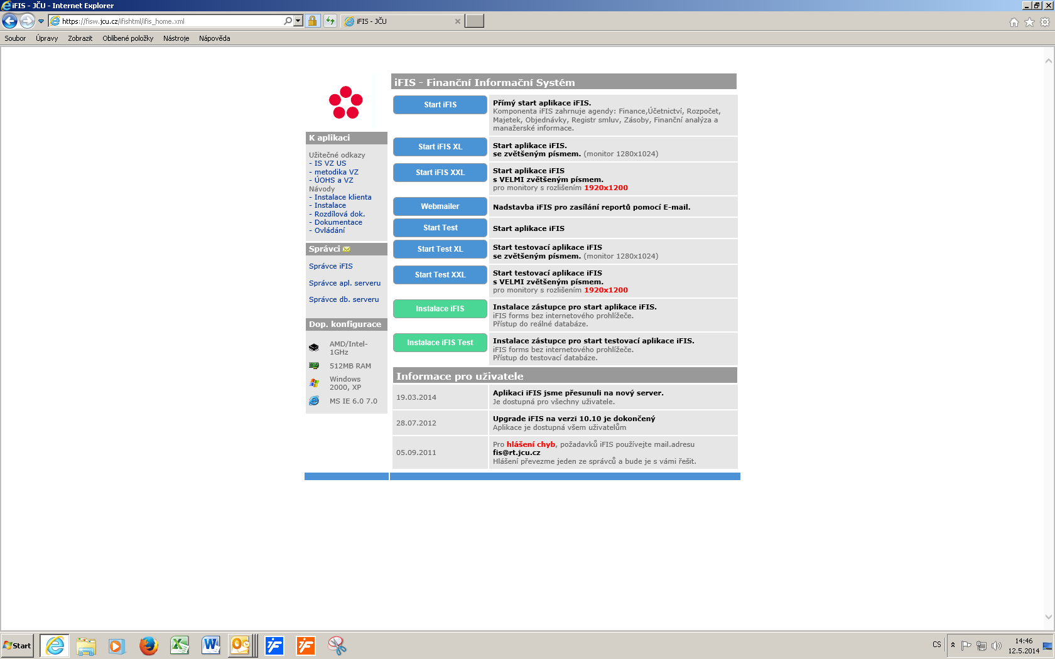
Testovací verze
Instalace pro přímé přihlášení - doporučuji

Hlášení chyb
Pokud FIS během činnosti vykáže opakovaně chybu ve formě chybového hlášení, tak lze požadovat vyřešení hlášením na mail fis@rtf.jcu.cz.
Požadavek je řešen na pracovišti HelpDesk CIT. Provozní doba Po-Pá 7:00-11:00, 12:00-17:00.
Mail musí obsahovat
- popis při jaké činnosti se hlášení objevilo, číslo úlohy a
- ofocenou obrazovku chybového hlášení

E-learningový kurz pro zaměstnance – spisová služba a datové zprávy
- připraveno k použití – pro nové i stávající pracovníky
- požadavky posílat na mail dsirova@jcu.cz

Příklad otázek
- Základní pravidla pro manipulaci s dokumenty a skartační řízení JU upravuje
Vyberte jednu z nabízených možností:
metodické pokyny
opatření rektora, opatření děkana a metodické pokyny
opatření kvestorky

- Možnost interního přeposlání elektronického dokumentu
Vyberte jednu z nabízených možností:
prostřednictvím iFIS a e-mailu (mail jen u datových zpráv)
jen prostřednictvím iFIS
prostřednictvím iFIS a e-mailu

- Lze změnit při předání způsob doručení a doručovací cestu
Vyberte jednu z nabízených možností:
nelze změnit, pokud původně byl dokument předán elektronicky
lze změnit pouze způsob doručení
lze změnit způsob doručení a doručovací cestu

Změna hesla
Pomocí klíče Změna hesla se objeví okno pro změnu hesla. Uživatel je vyzván k zadání starého hesla, nového hesla a k potvrzení nového hesla. U zadaného hesla se nerozlišují velká a malá písmena a nedoporučujeme používat znaky s diakritikou. Maximální délka hesla je 30 znaků.
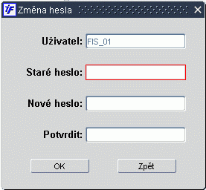

Nástrojový panel
Nástrojový panel formuláře umožňuje rychlé a pohodlné volání nejpoužívanějších funkcí formuláře. Jednotlivá tlačítka jsou přístupná v závislosti na kontextu formuláře.
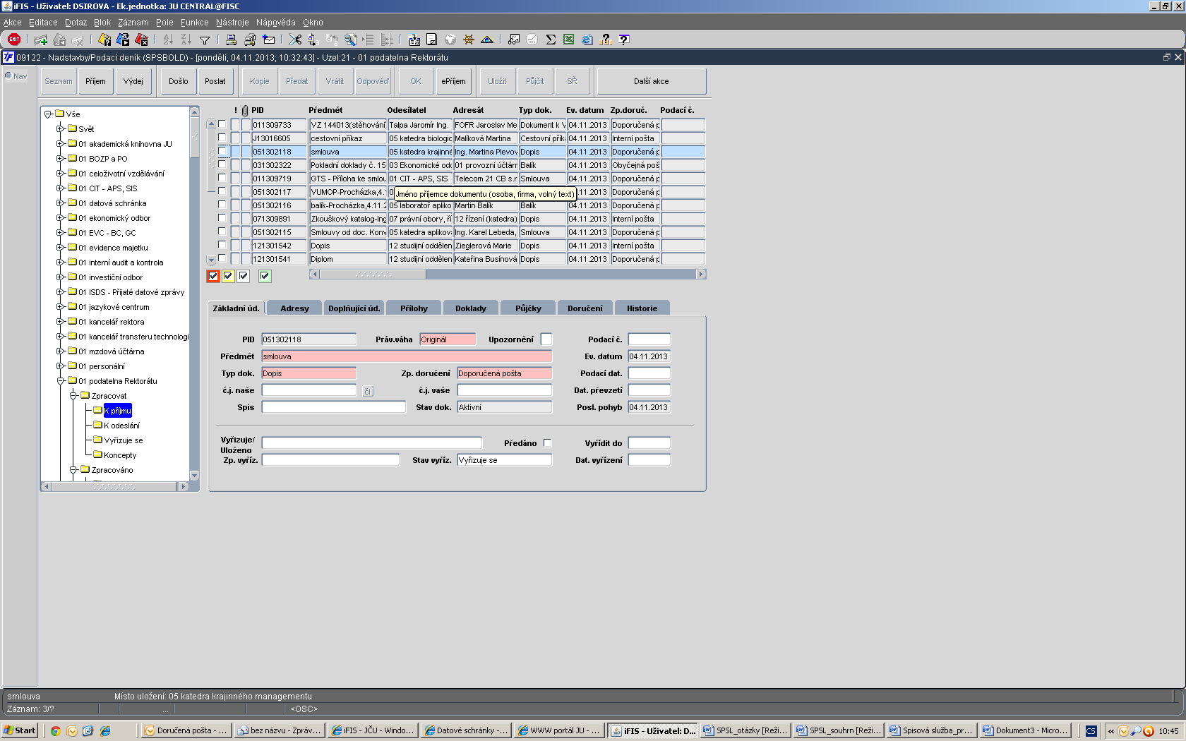
Význam jednotlivých tlačítek
Ikona | Význam
 | Ukončí práci s formulářem a případně nabídne navazující činnost
 | Vytvoří nový záznam
 | Zapíše změny do databáze
 | Zruší záznam v databázi nebo jej označí za neplatný
 | Přepne blok do režimu dotazu, kdy je možné zadat vstupní podmínku
 | Vybere data z databáze na základě podmínky uvedené v dotazu
 | Zruší uvedený dotaz
 | Setřídí data dané položky vzestupně
 | Setřídí data dané položky sestupně
 | Vyvolá blok s možností výběru nebo zadání složeného třídění
Výběr záznamu je ovlivňován uživatelským setříděním (složené třídění).
Žádná z případně předdefinovaných uživatelských podmínek (filtrů) není aktivní
 | Výběr záznamů je ovlivňován uživatelskou podmínkou (filtrem)
Výběr záznamů je ovlivňován uživatelským setříděním (složené třídění)
a současně také omezující uživatelskou podmínkou (filtrem)
 | Vytiskne defaultně nastavenou tiskovou sestavu (doklad)
 | Vyvolá seznam všech tiskových sestav k danému formuláři
 | Vyvolá formulář elektronické pošty
 | Vyjme vybraný (označený) text, tzn. vymaže a uloží do mezipaměti
 | Zkopíruje vybraný řetězec do mezipaměti
 | Vloží na pozici kurzoru text uložený v mezipaměti
 | Vyvolá samostatné (zvětšené) okno pro úpravu pole
 | Vyvolá seznam hodnot (List)
 | Vyvolá seznam hodnot pro vícenásobný výběr (Multilist)
Vyvolá formulář číselníku týkající se daného pole z možností přímého vložení
nové hodnoty do číselníku
 | Vyvolá přílohy a dodatky k záznamu
 | Není vložena žádná příloha či dodatek
 | Je již vložena příloha či dodatek
Ikona je bílo-modrá
Pro danou položku je povolen překlad, ale není nadefinován
Ikona je zeleno-modrá
Pro danou položku je povolen překlad a již je nadefinován
 | Vyvolá blok pro přímou navigaci (volání) jiného formuláře
 | Zobrazí informace o manipulaci se záznamem
 | Ověření plátce - výběr rejstříku
 | Do datumového pole resp. pole s časem vloží hodnotu systémového data resp. času nebo CTRL D
 | Provede součet u vybraných záznamů pro systémem definovaná pole
 | Provede export načtených dat do aplikace Microsoft Excel
 | Provede export načtených dat do HTML

Formulářové menu
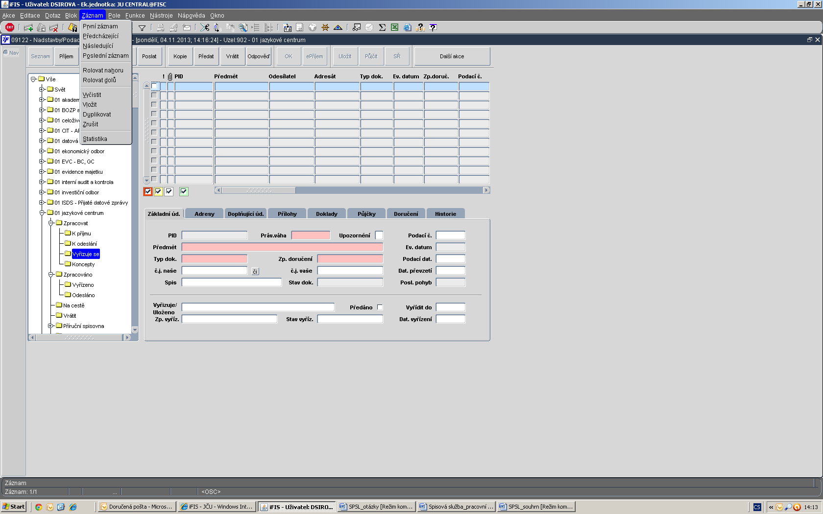

3. DOŠLÁ POŠTA ZE SVĚTA
Zadání došlého dokumentu buď prostřednictvím podatelny nebo přímým doručením na spisový
uzel (osobní předání)
obrázek č. 1
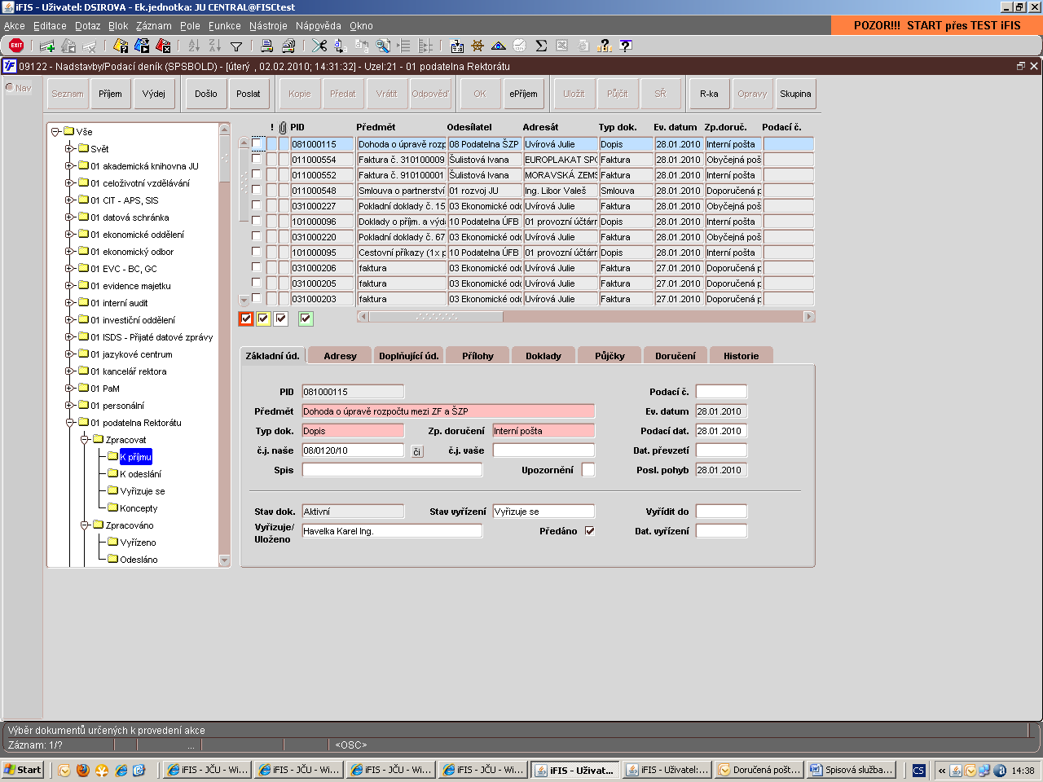
- kurzor je na příslušném spisovém uzlu 01 podatelna, 01 provozní účtárna….
- tlačítko DOŠLO
- úloha 09142 Ostatní/Evidence nové písemnosti – povinně se vyplní růžová pole

obrázek č. 2
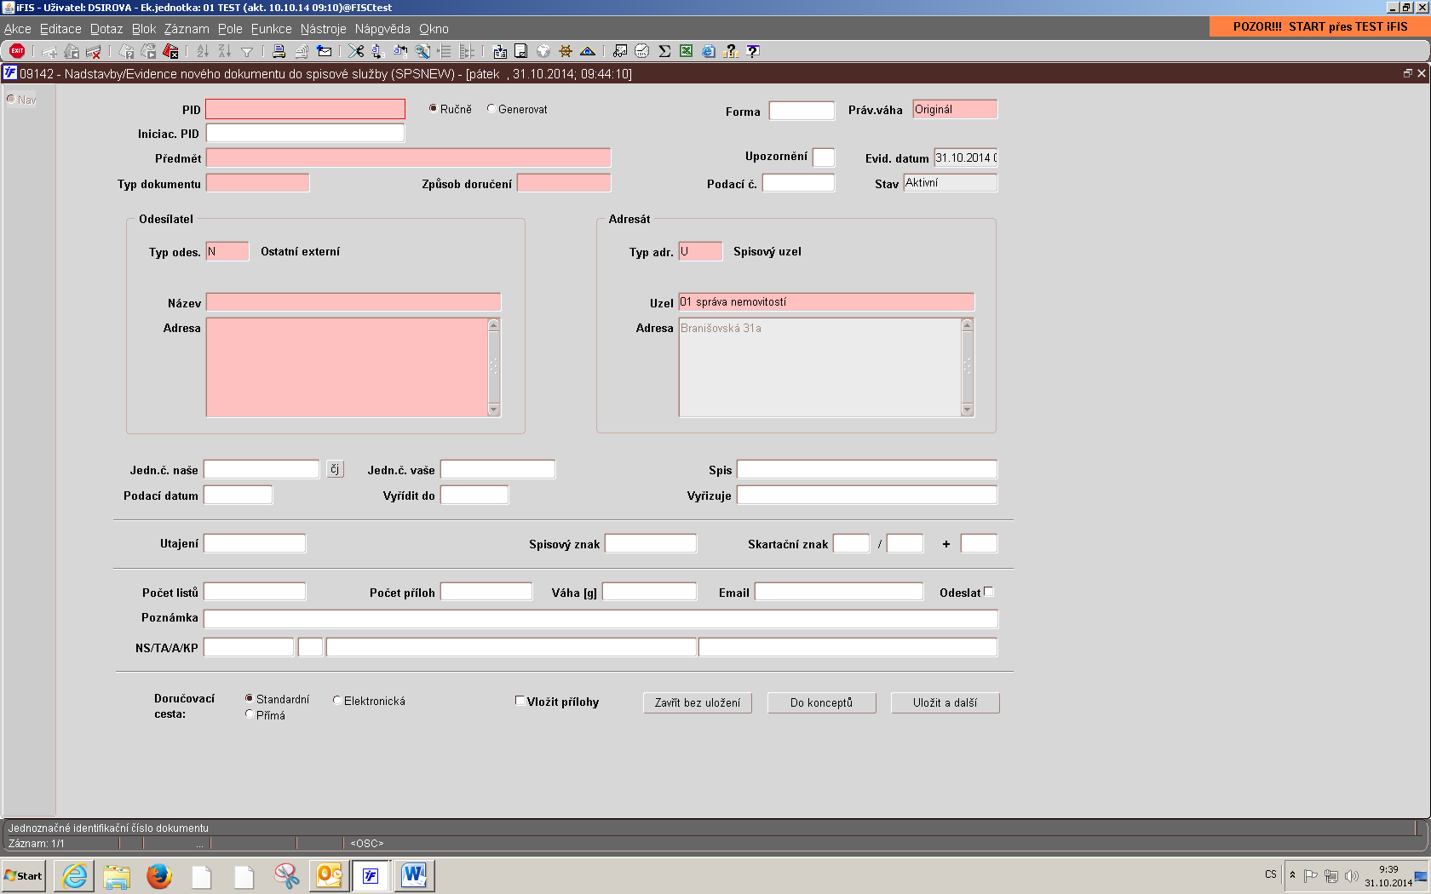
- PID – přednastaveno ručně (lepené PIDy) nebo generovat zaškrtnutím
- Iniciační PID – možnost vytváření křížových odkazů, čímž lze evidovat vzájemně související dokumenty a vytvářet vazby mezi nimi. Lze naplnit – výběrem z číselníku při vytváření nového záznamu nebo při aktualizaci již existujícího záznamu.
Účel
- dohledání všech souvisejících dokumentů
- jakási nižší forma spisu
- náhrada čísla jednacího, které při současném výkladu legislativy pozbývá účelu, neboť stejnou hodnotu lze použít maximálně 2x (při doručení a odpovědi)
- předmět – stručný popis doručené písemnosti
- typ písemnosti – vybírá se ze seznamu (dopis, balík, faktura, smlouva, objednávka, přihláška ke studiu, soukromá)
- způsob doručení – obyčejná, doporučená, doporučená do vlastních rukou, osobně doručeno, interní pošta, cizina, cizina doporučená, kurýrní služba, elektronická pošta např. datová zpráva)
- podací číslo – v případě doporučené písemnosti Rxxx shodně s údaji ČP, s. p.
- odesílatel – vybírá se ze seznamu (F firma zavedená do číselníku iFIS,U spisový uzel v rámci JU, O osoba v číselníku osob JU, N bez vazby na číselník – vyplňuje se přímo do pole Název a Adresa).
- adresát - předvyplněn podle uzlu na který je písemnost doručena (v případě uzlu Podatelna správce uzlu změní adresáta podle skutečnosti U nebo O)
- Jednací číslo naše – generováno použitím tlačítka „či“. Čísla jednací se používají výhradně z iFIS, pokud opatření Rxx neumožňuje jiný způsob (aktuálně neumožňuje).
- jednací číslo vaše – dle čísla uvedeného odesílatelem na písemnosti
- email – zadáním adresáta O se u jména objeví jeho e-mail.Zadáním U se nabídnou všechny osoby uzlu. Pokud není v číselníku, lze jej do pole doplnit ručně.
- Odeslat – zatržítkem dojde k odeslání emailového upozornění adresátovi, že má dokument ve spisové službě. Doporučení – používat u dokumentů personálního charakteru. Povinnost – používat u přeposílání datové zprávy. Záznam o tom, že byl adresát upozorněn na dokument je uložen u dokumentu v záložce Doručení (záložka obsahuje data datum, čas, e-mail adresáta).
- Doručovací cesta – podatelna vždy použije cestu standardní (přednastaveno), jiné uzly mohou použít i cestu přímou
- Uložit a další – objeví se hlášení „Nezadali jste PID. Vygenerovat PID automaticky?“ Závazkové faktury – PID předtištěn – toto hlášení se neobjeví. Ostatní dokumenty – potvrdit ANO a dojde k přidělení PID.
- PID se zapíše na dokument na první stranu do pravého rohu nahoře a v případě, že dokument nelze na podatelně otevřít, tak na obálku do levého rohu dolů
- Po potvrzení OK se nabízí nový formulář pro zadání další došlé písemnosti

4. VYTVOŘENÍ PÍSEMNOSTI
a) vytvoření písemnosti na spisovém uzlu a její odeslání prostřednictvím podatelny
doručovací cesta – standardní
obrázek č. 3
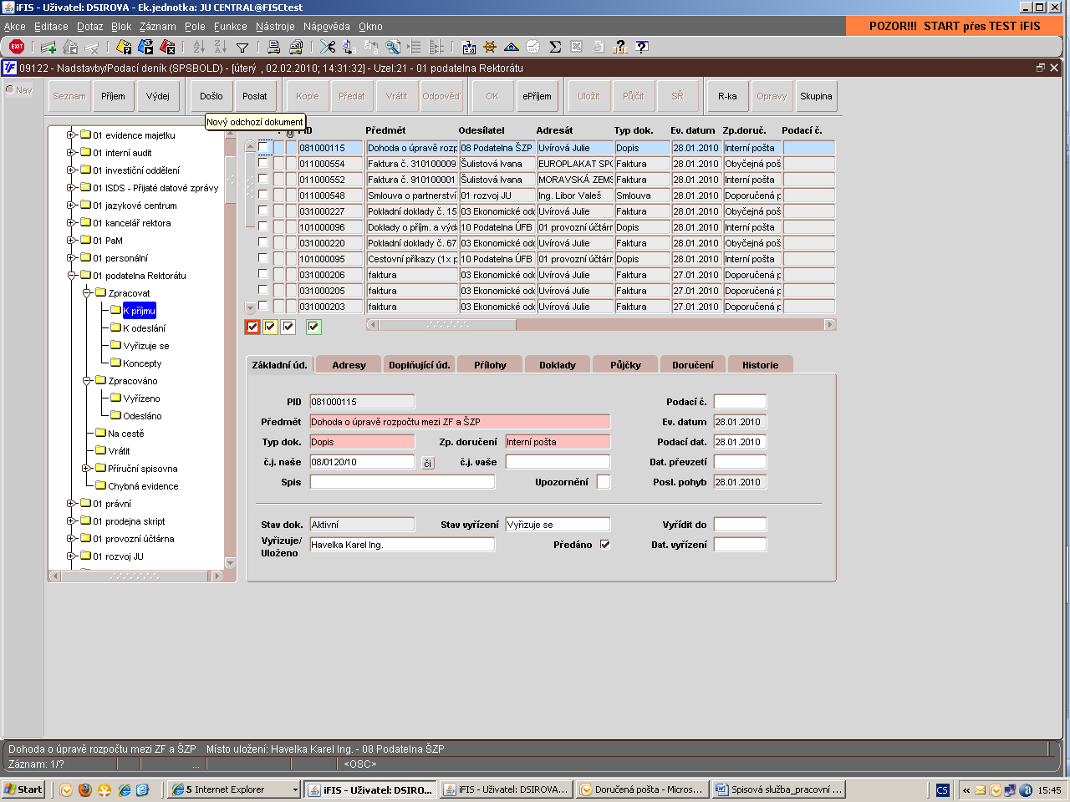
- kurzor na příslušném spisovém uzlu
- tlačítko POSLAT
obrázek č. 4
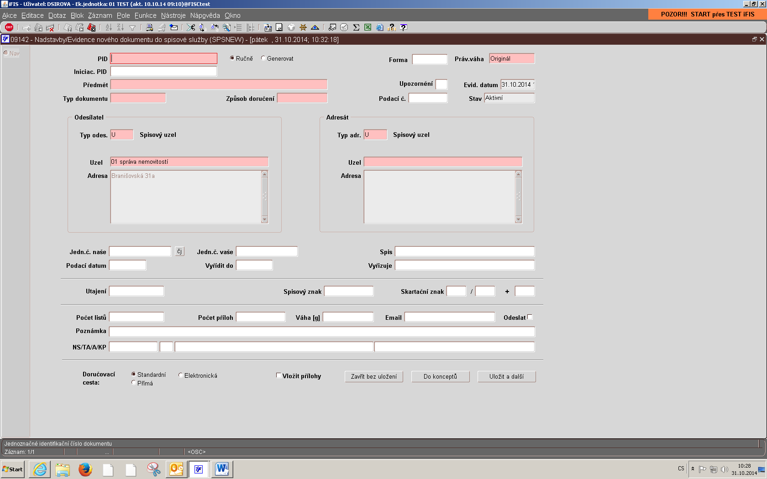

- odesílatel je předvyplněn podle přihlášení na uzlu U, lze změnit na osobu O
- adresát – O, U, F, N. Pokud se použije N, tak počet řádků max 5
- doručovací cesta – přednastavena cesta standardní

b)přímým předáním na ČP, s. p. nebo osobním doručením adresátovi na JU i mimo JU
- doručovací cesta – přímá
obrázek č. 5
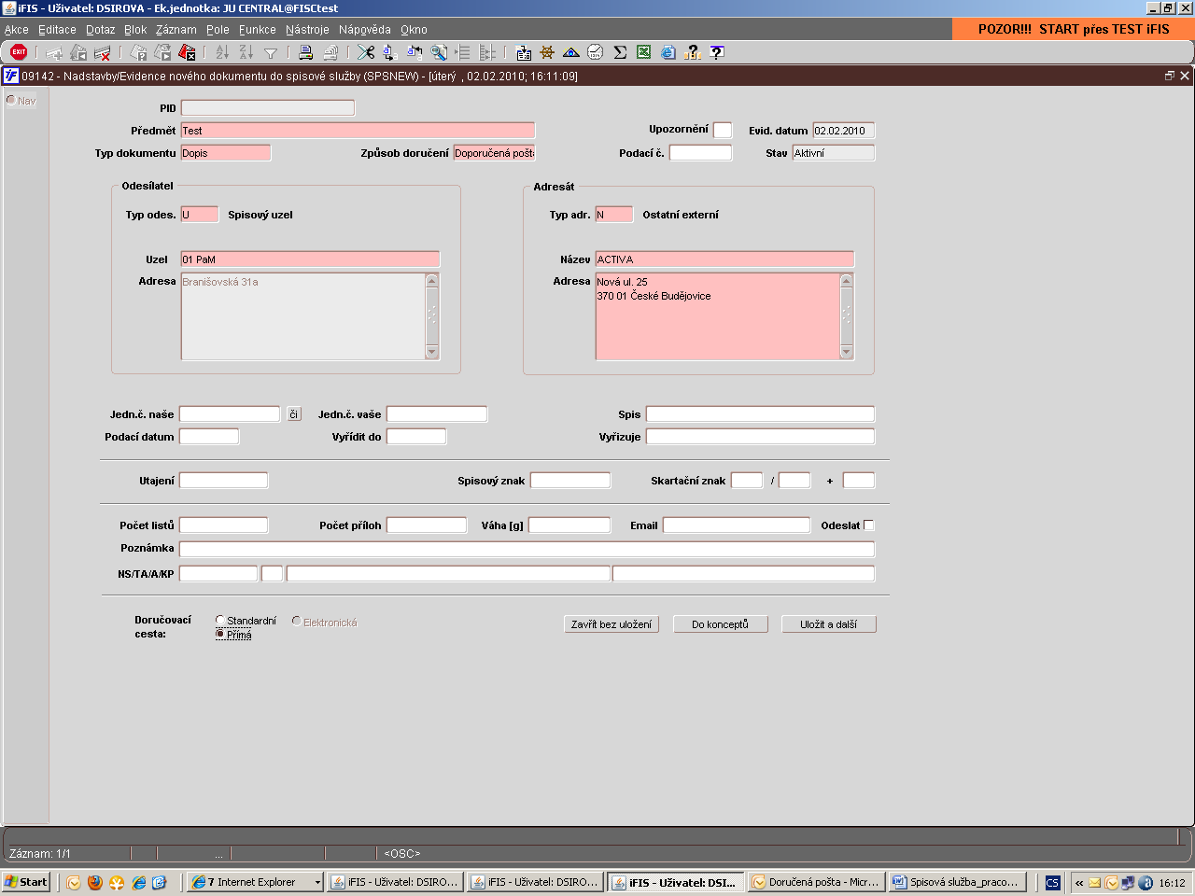

- vygenerovat PID ikonou ULOŽIT A DALŠÍ
- provést VÝDEJ v případě odeslání přes ČP, s. p. nebo při osobním předání mimo JU (pokud by nebyl výdej proveden, tak zůstává k odeslání)-viz. bod 6.

5. PŘÍJEM DOKUMENTU
- analogové písemnosti k příjmu příslušného uzlu jsou ve složce K PŘÍJMU
- na základě fyzického převzetí písemnosti se provede záznam o převzetí do systému Spisová služba prostřednictvím tlačítka PŘÍJEM
obrázek č. 6
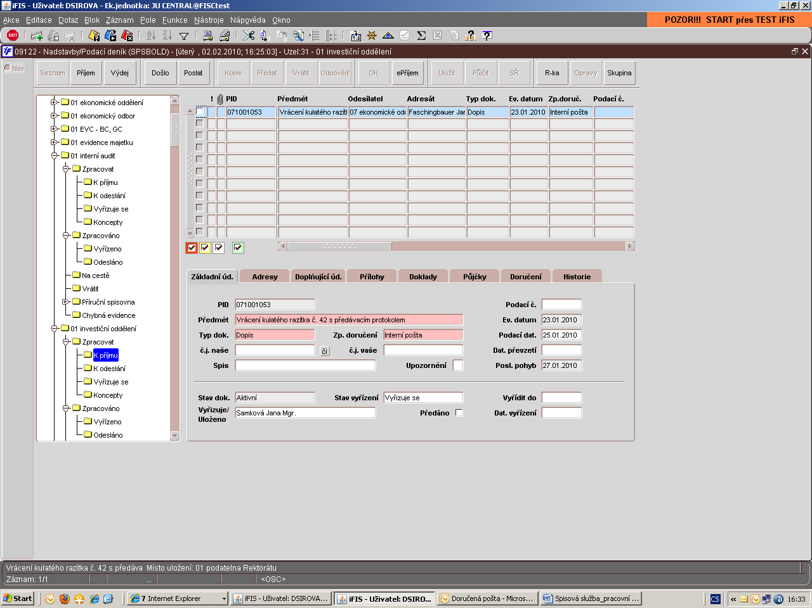
- použitím tlačítka Příjem se otevře formulář, který umožňuje výběr osoby a uzlu, od něhož je pošta fyzicky přebírána.
- předávající = osoba, od které je pošta přebírána; jméno se vybírá ze seznamu;
- Uzly ze kterých přichází dokumenty k příjmu jsou nabízeny po rozkliknutí pole Z uzlu.
- v případě převzetí pošty z podatelny se vybere jako předávající jméno pracovníka podatelny a v položce „z uzlu“ uzel vlastní podatelny;
- příjemce: nastaveno jméno přihlášeného uživatele – správce uzlu, pro který je pošta určena;
- pro uzel: nastaveno označení uzlu, pro který je pošta určena.
- tlačítko Filtruj: zajistí výběr pouze těch písemností, které jsou určeny k předání mezi oběma výše zvolenými uzly;
- seznam písemností: zaškrtnutí čtverečku v levém kraji každého řádku seznamu označuje písemnosti určené k převzetí; pokud nejsou fyzicky k dispozici, lze myší zaškrtnutí odstranit; elektronický záznam o předání musí odpovídat fyzickému předání písemností.
Ikony TISK - TISK A PŘEVZETÍ - TISK
- TISK - tisk předávacího protokolu před potvrzením převzetí pošty
- TISK A PŘEVZETÍ - převzetí s tiskem předávacího protokolu;
- PŘEVZETÍ - převzetí pošty bez tisku předávacího protokolu.
obrázek č. 7
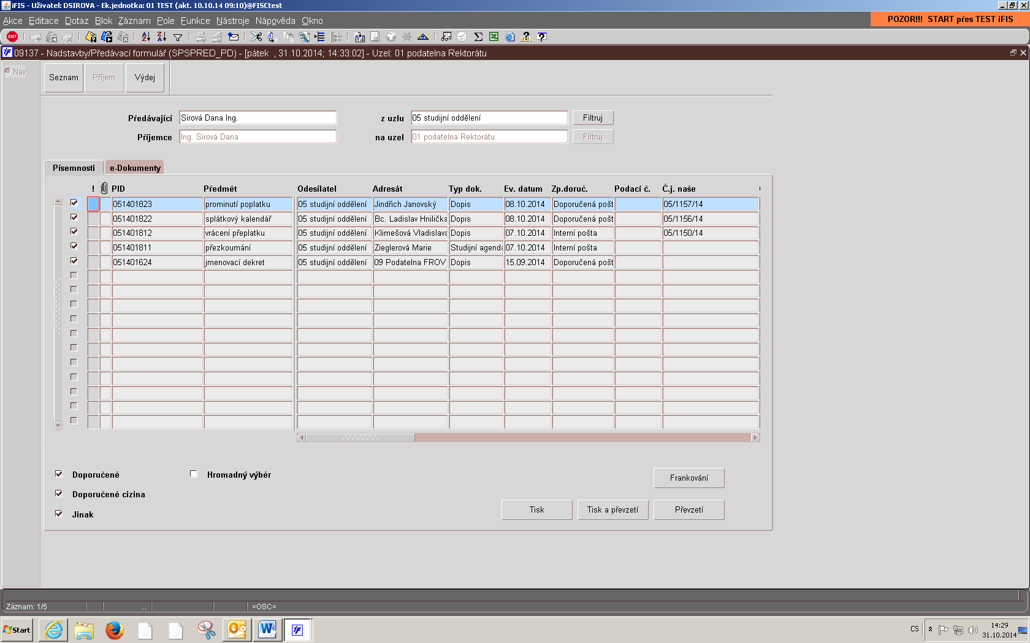
- převzatá pošta se zařadí do složky VYŘIZUJE SE
- ve složce K PŘÍJMU zůstává nepřevzatá pošta

6. VÝDEJ DOKUMENTU
obrázek č. 8
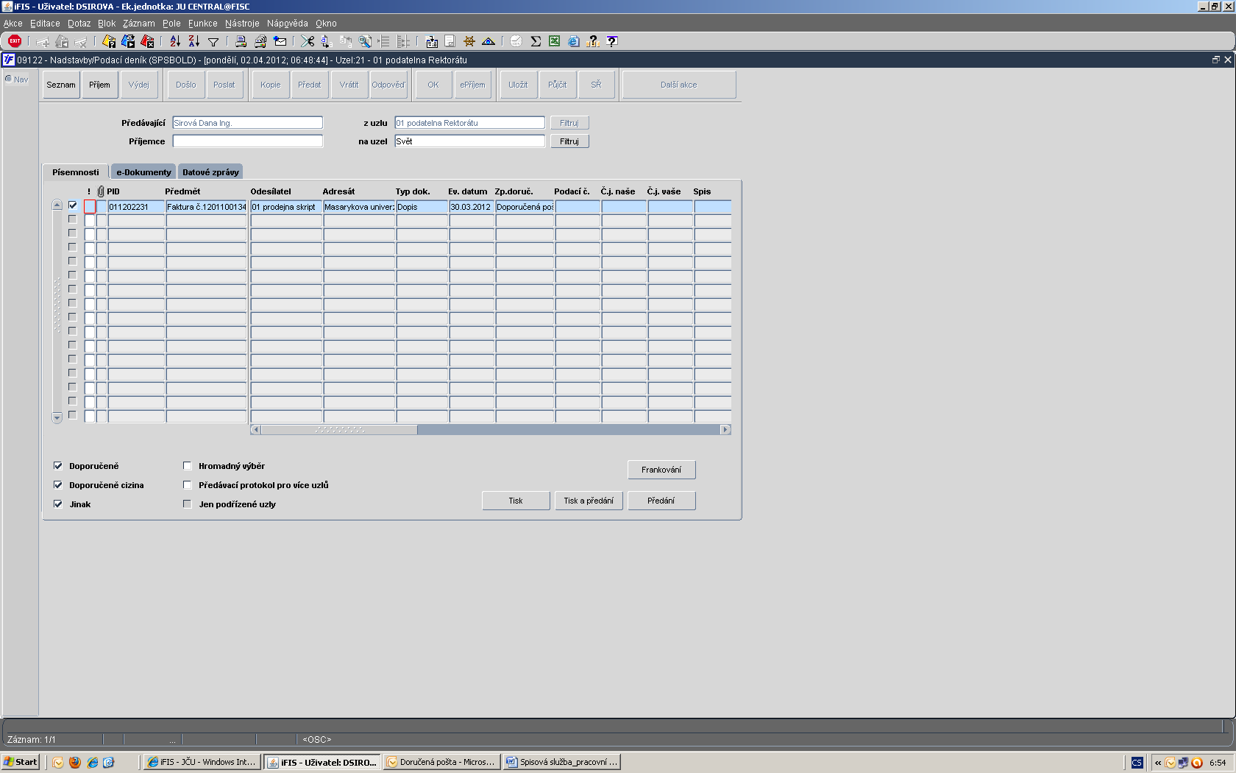
- v záložce vybrat VÝDEJ
- příjemce – NEVYPLŇOVAT
- pro uzel – Svět
- výběr
- písemnosti – nabídka TISK, TISK A PŘEDÁNÍ nebo PŘEDÁNÍ
- e-dokumenty – odeslat na SVĚT
- datové zprávy (zatím se nevyužívá)
- způsob doručení – všechna zatržítka
- filtruj
- TISK A PŘEDÁNÍ – využije tisk Poštovního podacího archu nebo Předávacího protokolu přímo ze systému
- způsob doručení – ostatní – bez tisku podacího archu - PŘEDÁNÍ

VÝDEJ – tisk podacího archu
na Českou poštu, s. p. nebo přímé předání na Svět
obrázek č. 9
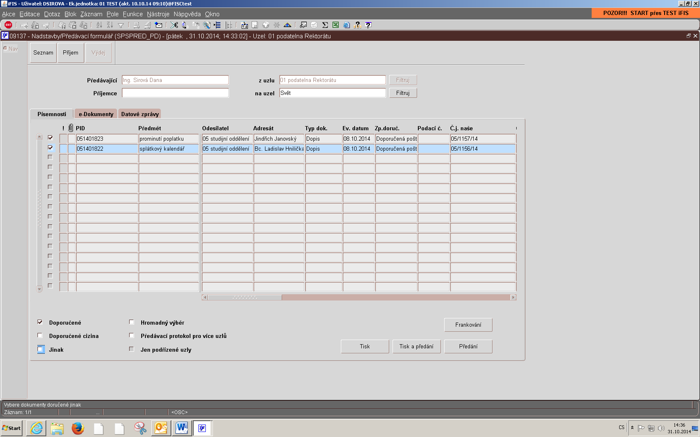
- příjemce – správce příslušného uzlu
- pro uzel – Svět
- způsob doručení – zatržítko na Doporučeně
- filtruj
- tisk a převzetí – využije tisk Poštovního podacího archu přímo ze systému
- podací arch se tiskne jen k Doporučeně nebo Doporučená cizina
- potvrzením sestavy Poštovní podací arch se objeví tabulka ze které se údaje přenesou do podacího archu tj. číslo zákaznické karty (pro uplatnění slevy poštovného) a úhrada ceny (převodem)

obrázek č. 10
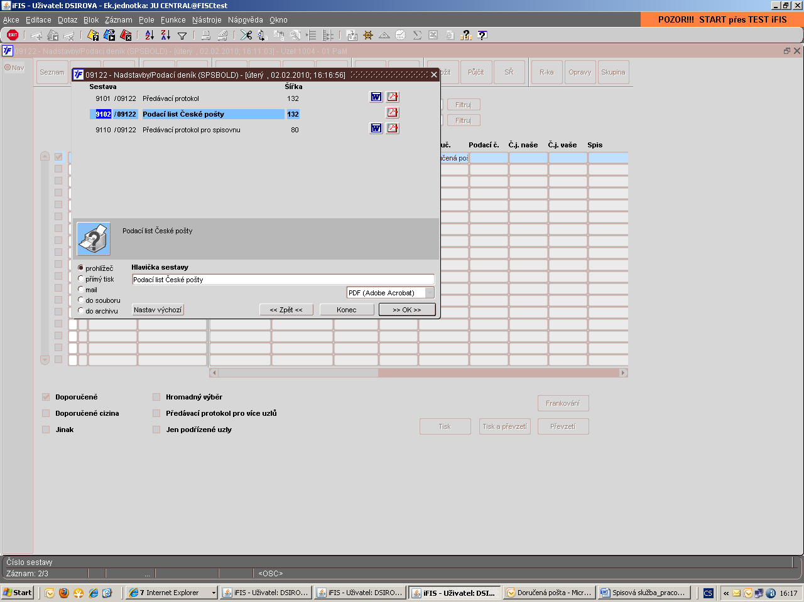

obrázek č. 11
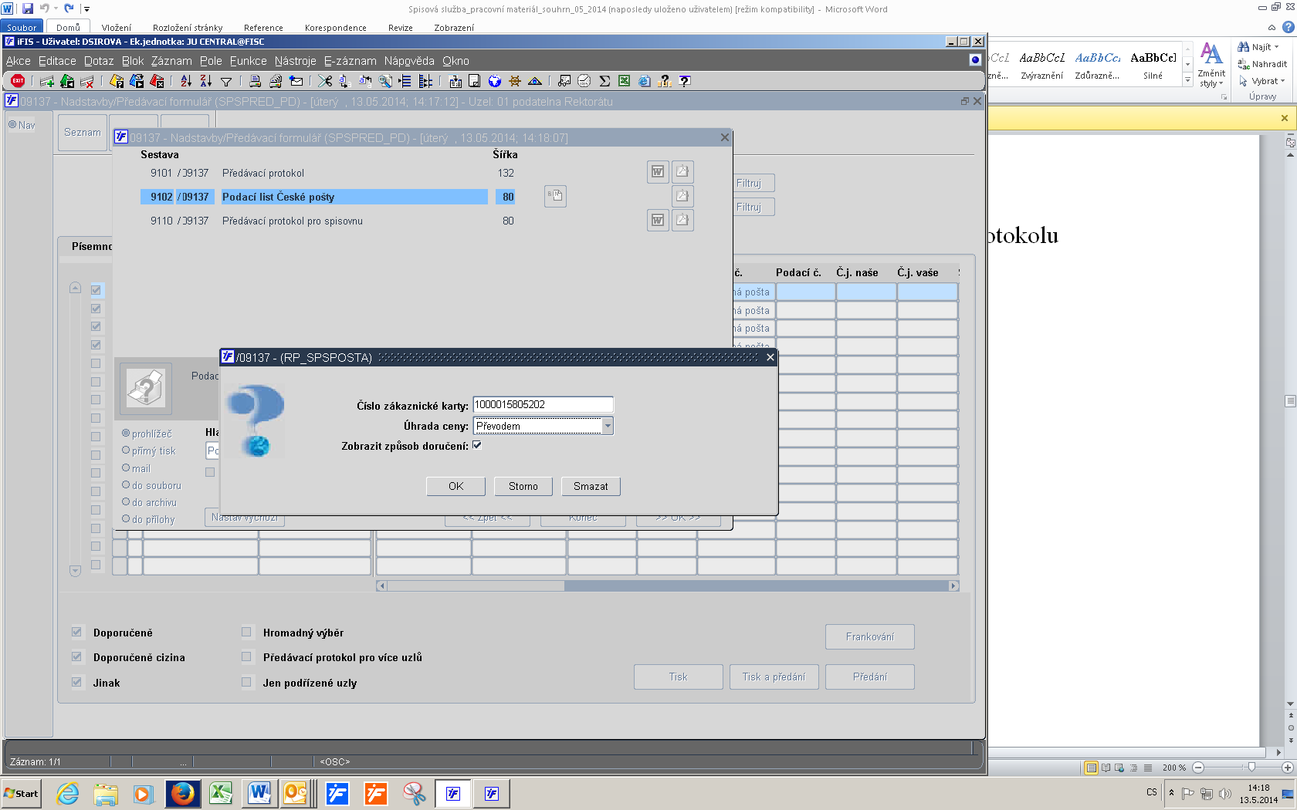

Podací arch pro Českou poštu-opis-lze vytisknout kdykoliv dodatečně
Postup
- ve složce Odesláno vybrat dokument
- v záložce historie zkopírovat číslo Protokolu
- kurzor na dokument a vybrat z ikony Sestavy – 9107/09122 Opis podacího archu ČP
- následně se objeví tabulka, kde do pole číslo předávacího protokolu se vloží číslo protokolu a provede se tisk podacího archu
obrázek č. 12
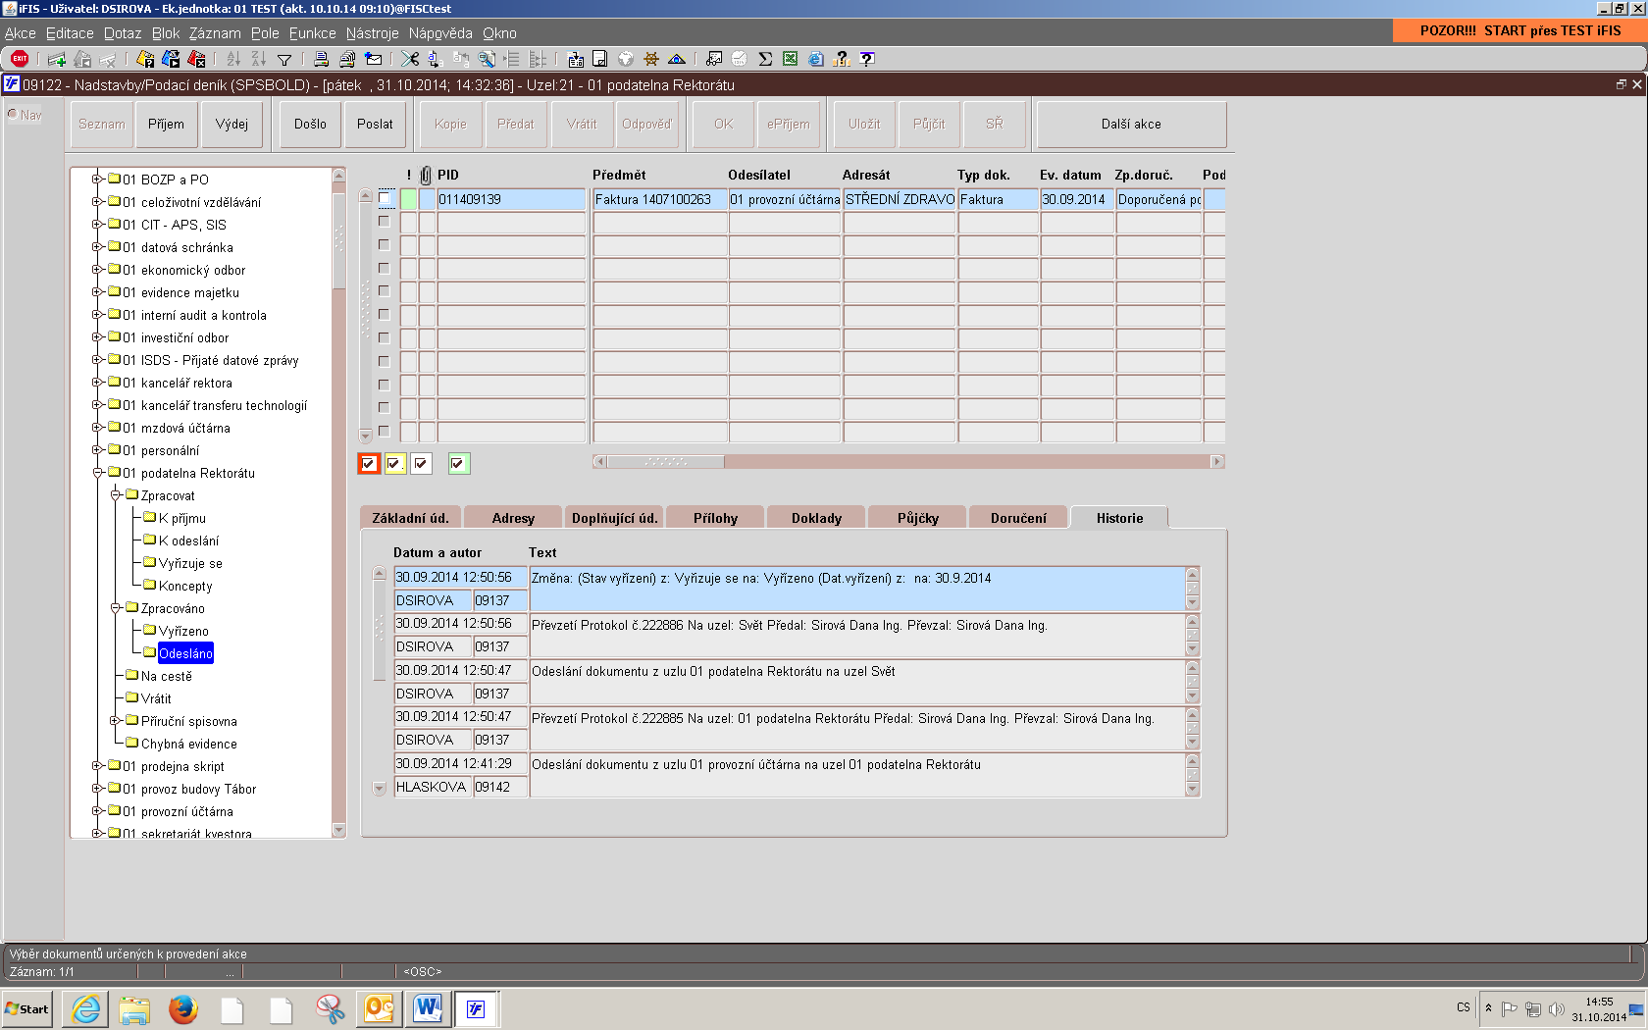

7. KOPIE
- k dokumentu ve složce VYŘIZUJE SE, K ODESLÁNÍ, KONCEPTY lze vytvořit samostatnou písemnost kopií
- kurzor nastavit na příslušný řádek v seznamu dokumentů
- tlačítko KOPIE
obrázek č. 13
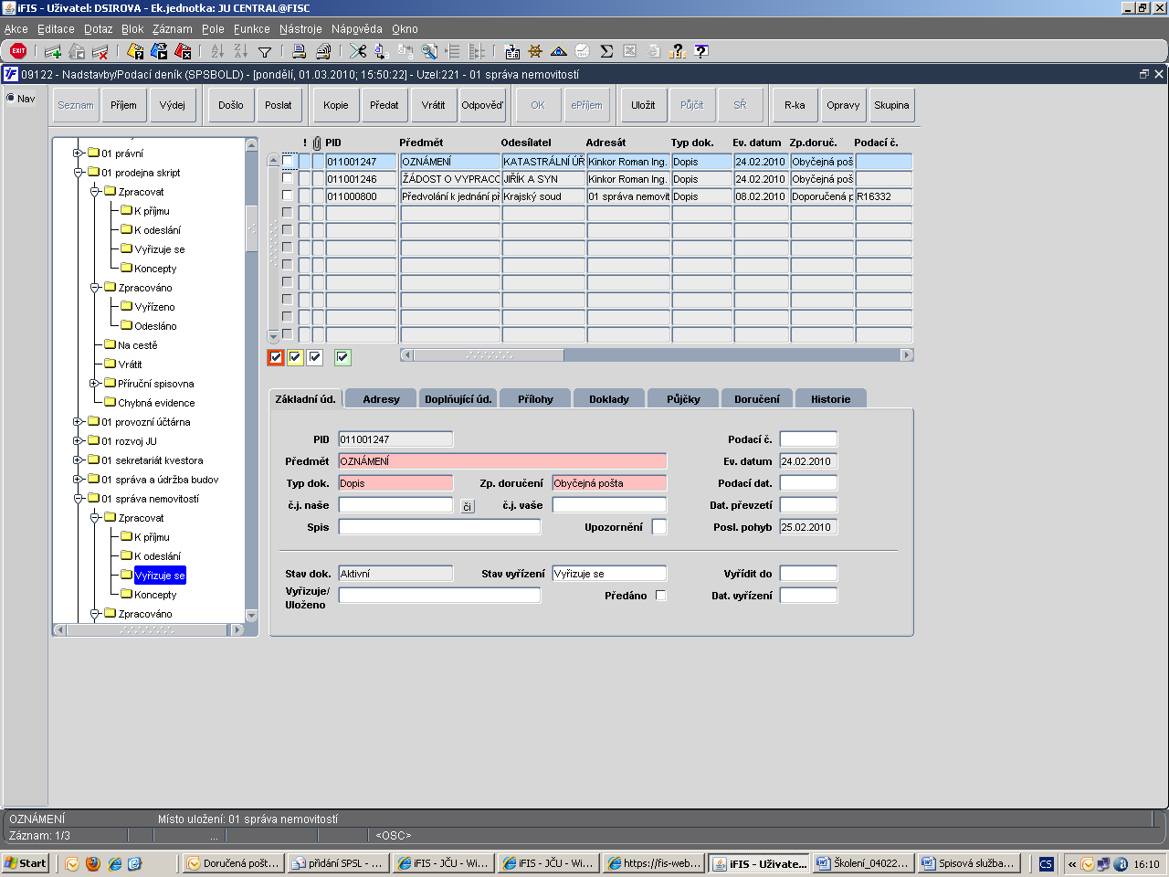

- ve formuláři se vyplní údaje o adresátovi U, O, N nebo F. Kopie lze vytvořit pro několik adresátů. Vybraného adresáta je nutno přesunout šipkou do levého sloupce formuláře. Výmaz chybně zadaného adresáta zadaného v levém sloupci lze provést křížkem. Způsob doručení může být u jednotlivých adresátů odlišný.
- Formát PID dokumentu pořízeného kopií je odvozením z původního PIDu 011000372_001, 011400372_002

obrázek č. 14
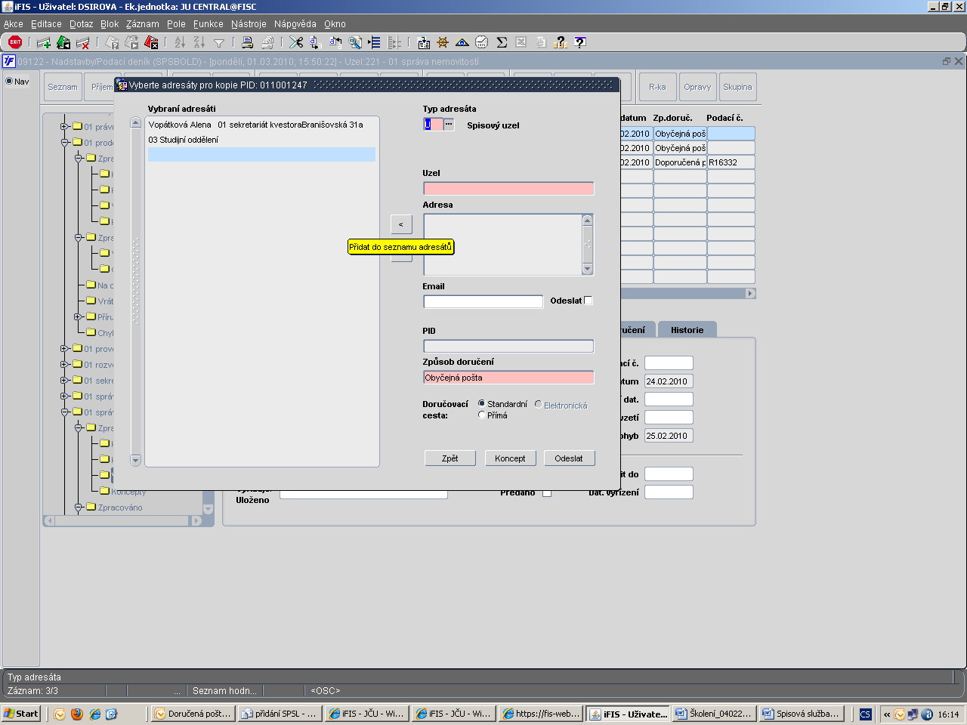

8. PŘEDÁNÍ DOKUMENTU
- zjistí-li správce uzlu/příjemce dokumentu, že převzatý dokument na uzlu je určen k vyřízení na jiném uzlu či u jiné osoby nebo sám tento dokument vyřídil a je určen k vyřízení na jiném uzlu, provede předání dokumentu
- dokument lze předat, pokud je ve složce VYŘIZUJE SE
obrázek č. 15
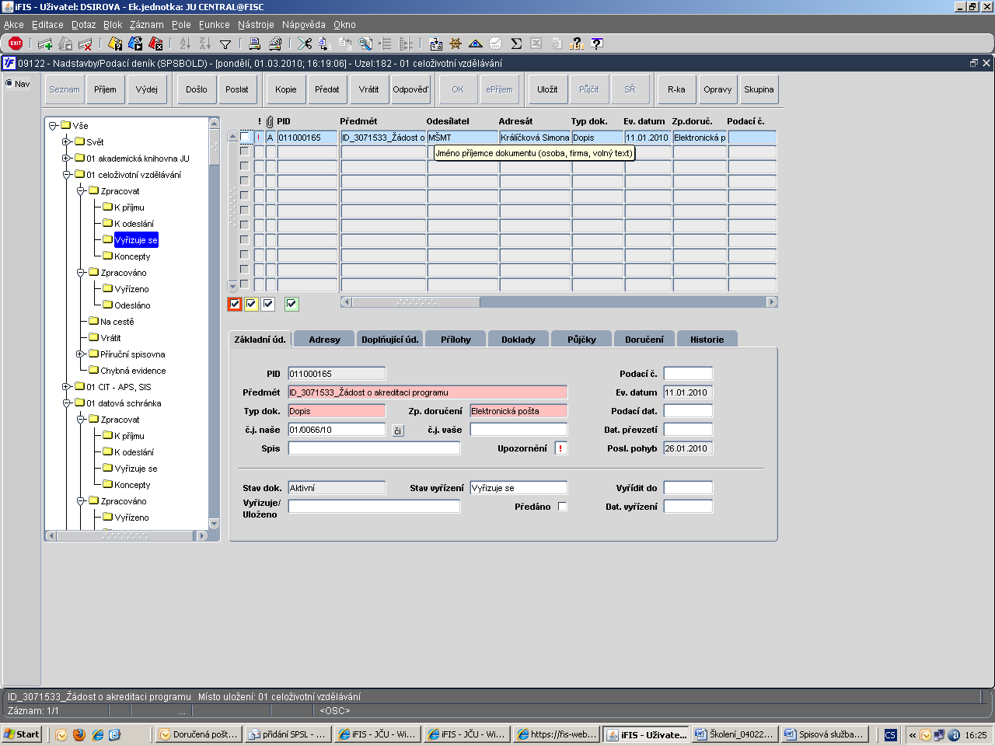

obrázek č. 16
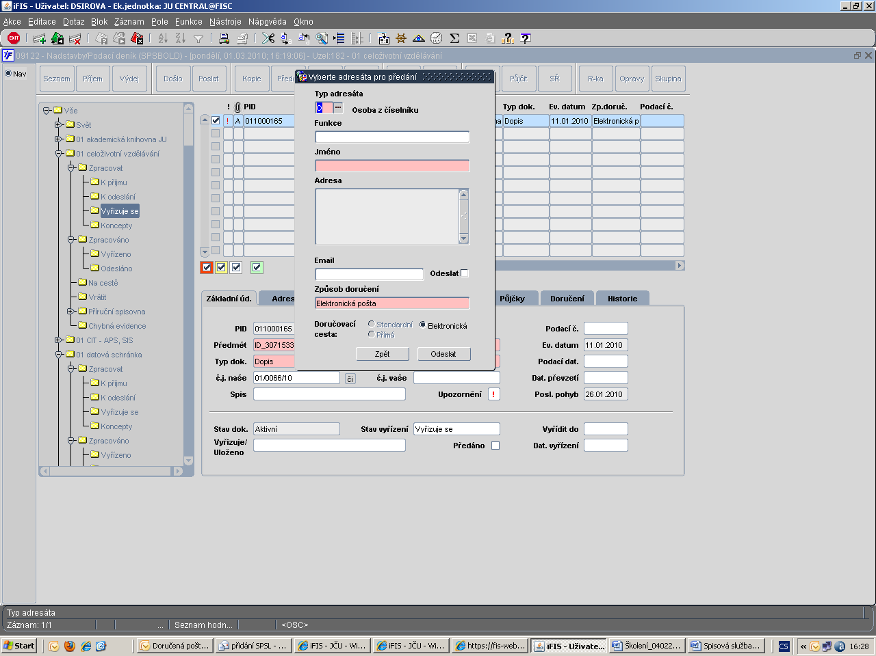

9. KONCEPTY
- vytvořený dokument lze uložit jako koncept (např. je nutné vygenerovat č.j., vyčkat podpisu dokumentu….)
- vytvořený dokument se uloží DO KONCEPTŮ s přiděleným PID
- pomocí tlačítka OK se koncept přesune mezi dokumenty běžné
obrázek č. 17
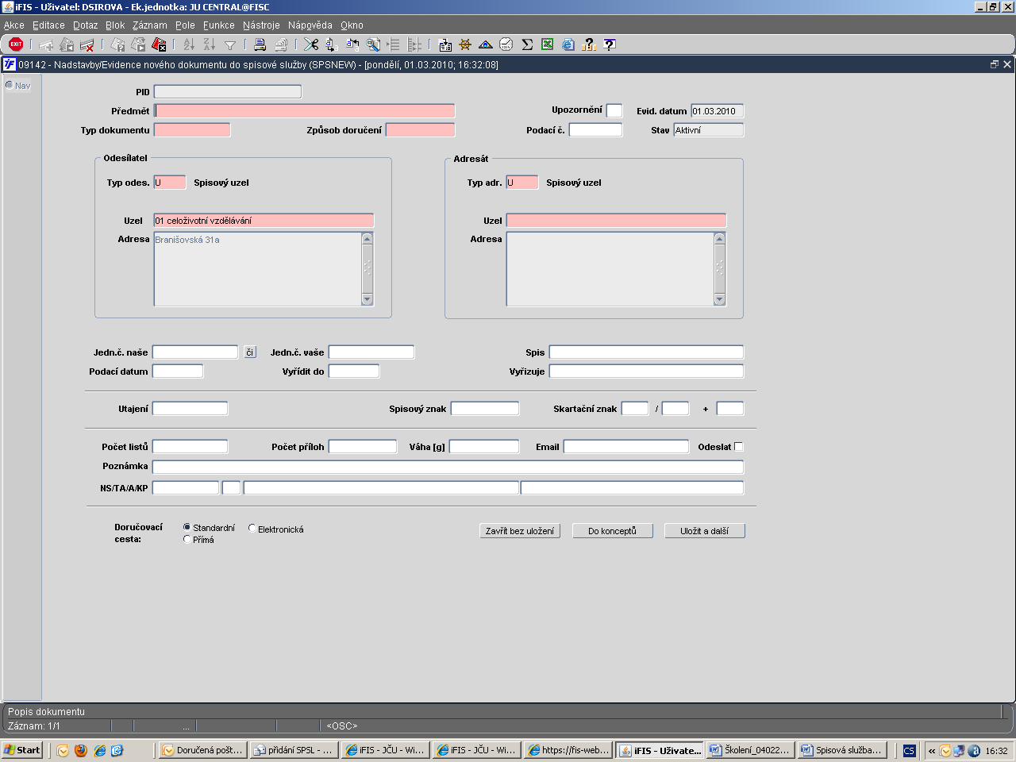

10. VYŘÍZENÍ DOKUMENTU
a) jednotlivě - v záložce Doplňující údaje vyplnit spisový znak (z nabídky v souladu s platným Spisovým řádem). Dokumenty typu faktura a CP mají spisový znak přednastaven automaticky při zadání Typu dokumentu (obdobně bude u dokumentů studijní agendy)
obrázek č. 18
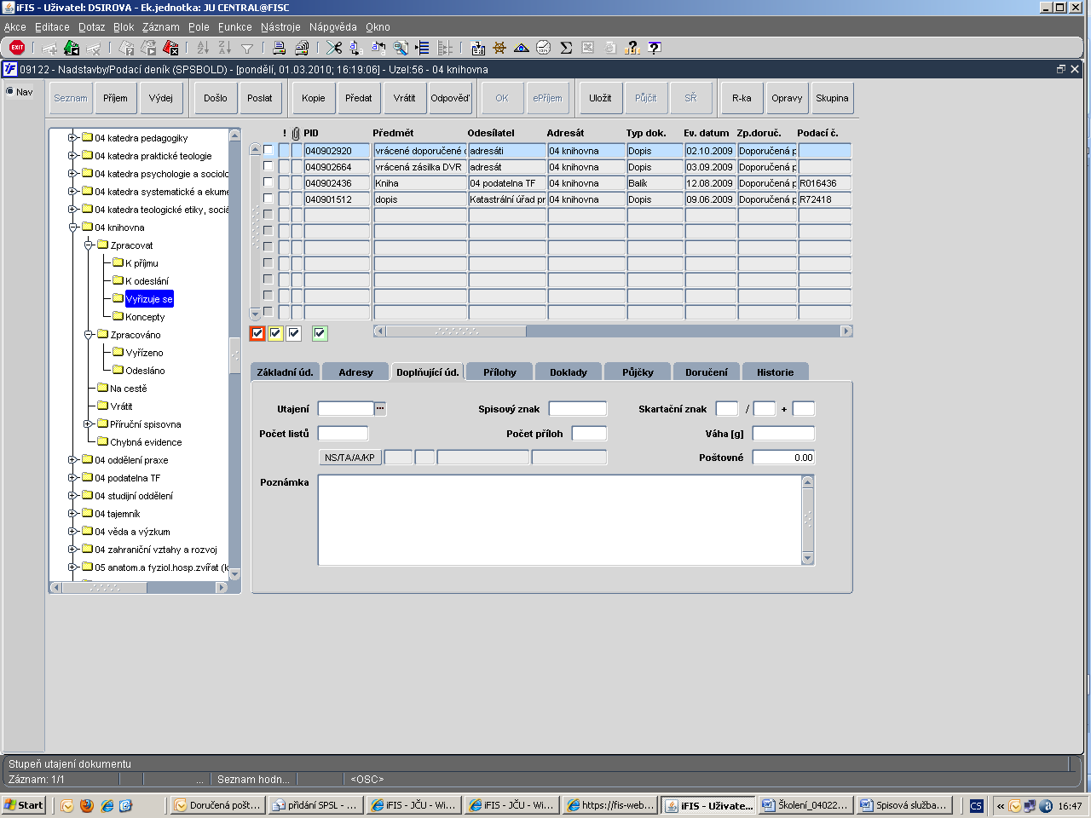

obrázek č. 19
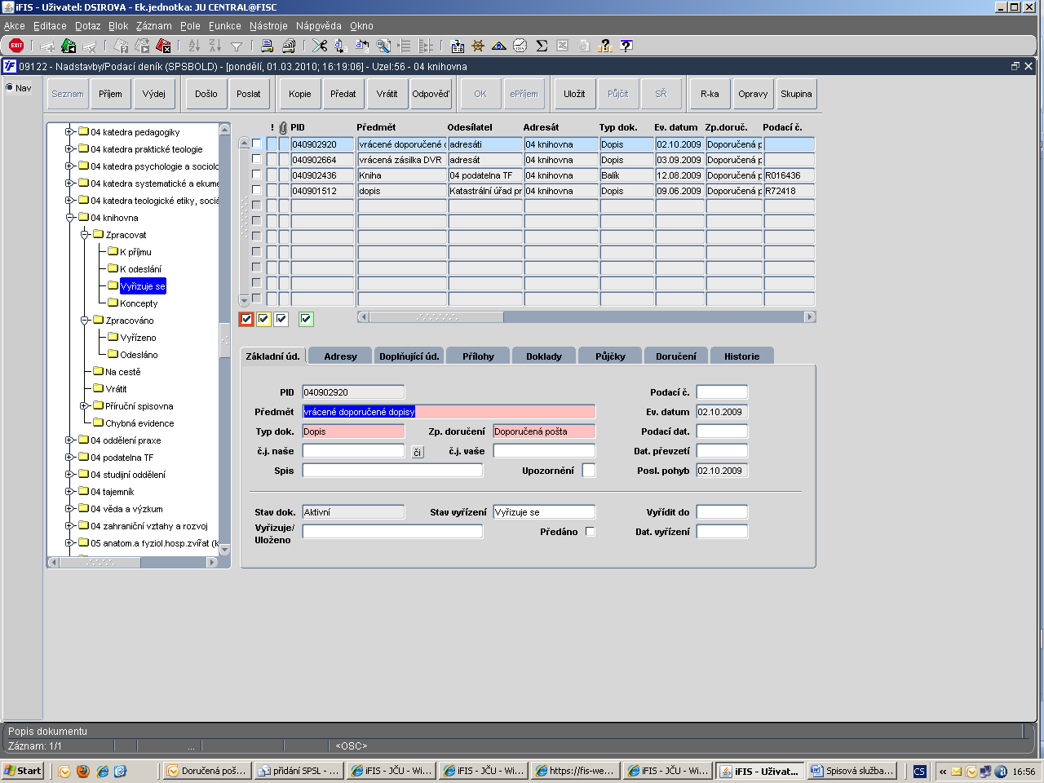

Způsob vyřízení - doporučuji z aktuální nabídky vybírat – prvopis, vzetí na vědomí, telefonicky. Jiný způsob – nepoužívat.

Doplnění data vyřízení – přes „hodiny“ nebo CTRL+D

b) hromadně - slouží k rychlé opravě vybraných evidenčních údajů u všech označených dokumentů. Hromadné opravy se vyvolají tlačítkem "DALŠÍ AKCE" - HROMADNÉ OPRAVY lze je provádět na všech spisových uzlech. Hromadné opravy jsou vhodné především k doplnění spisových a skartačních údajů a k vyřízení dokumentů.
Hromadné označení/odznačení CTRL+N, datum vyřízení zadat přes ikonu „hodin“ z horní lišty.
Datum vyřízení zadá ten, kdo s dokumentem pracuje jako poslední, ten kdo archivuje.

obrázek č. 20
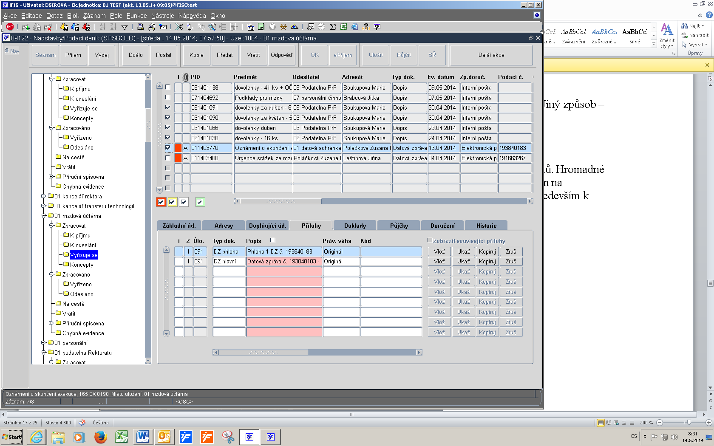

obrázek č. 21
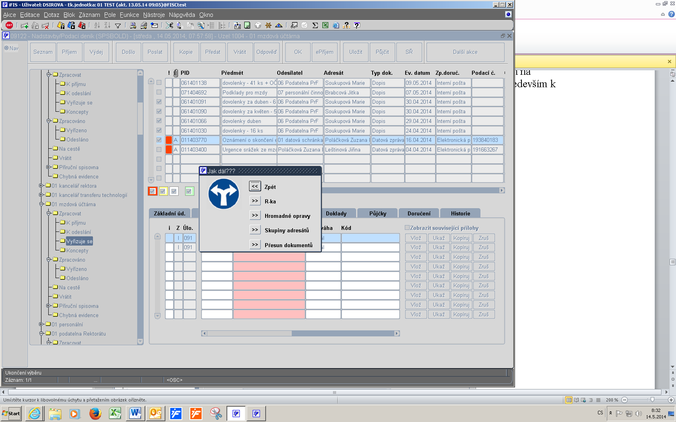

obrázek č. 22
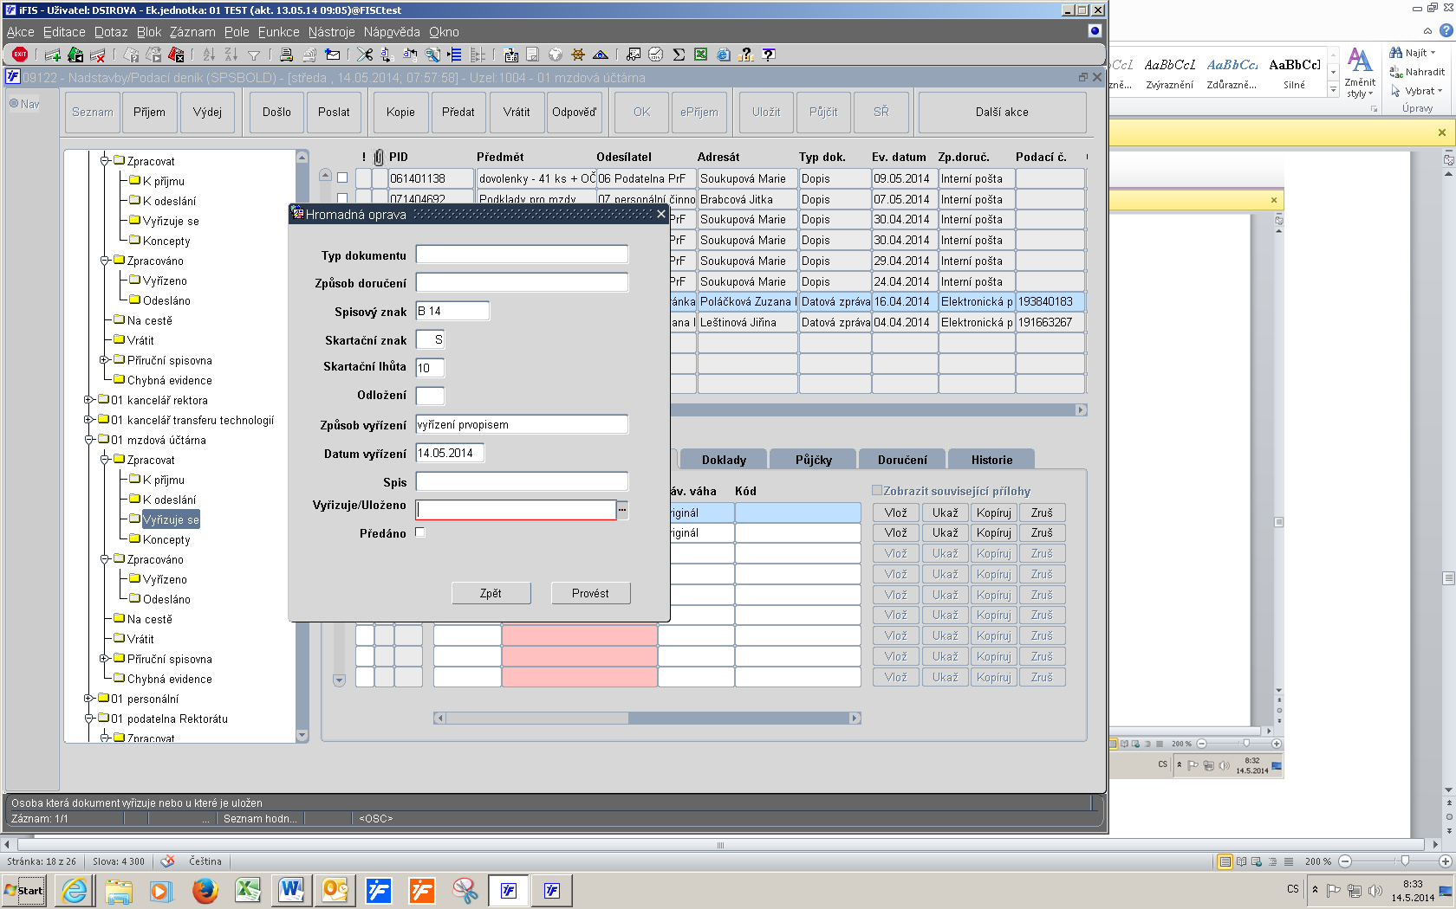

11. ODSTRANĚNÍ CHYBNÉHO DOKUMENTU
- před odstraněním dokumentu doplnit do záložky Doplňující údaje důvod např. duplicita
- výběrem dokumentu k uložení do chyb se FIS zeptá „opravdu chcete přesunout PIDxx do chybné evidence“
- dokument uložený do chybné evidence lze vrátit kdykoliv zpět do aktivních dokumentů opětovným použitím ikony
obrázek č. 23
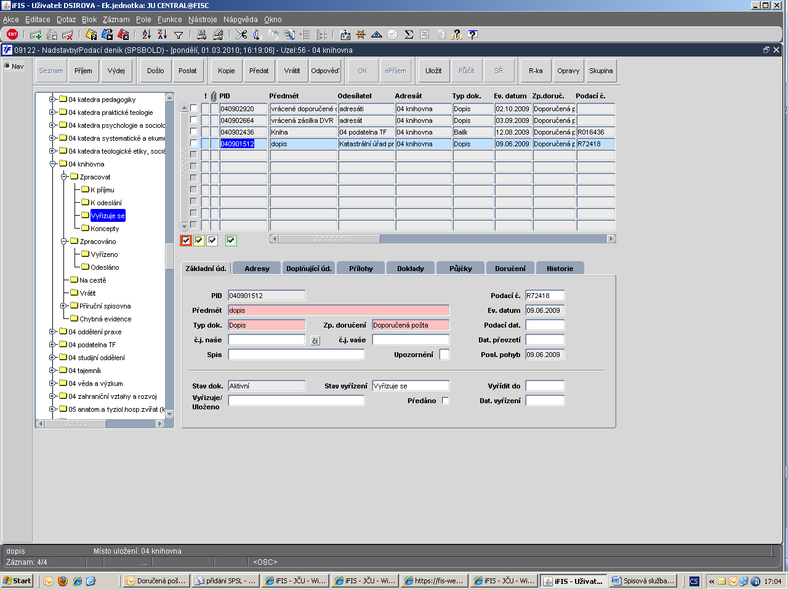

12. OBĚH INTERNÍCH PÍSEMNOSTÍ
a) v rámci součásti
- způsob doručení – interní pošta
- adresát U nebo O
- doručovací cesta – přímá (výjimečně standardní – odlišné umístění)
- odesílatel neprovádí výdej

b) mezi součástmi
- způsob doručení – interní pošta
- adresát U nebo O
- doručovací cesta – standardní, výjimečně přímá
- odesílatel neprovádí výdej
- na podatelně adresáta se přijatý dokument nezapisuje, protože PID je zadán odesílatelem (PID vyznačen na obálce)

Způsob odeslání
- standardní (objeví se na podatelně a podatelna odešle na O nebo U)
- přímá (předáno osobně O nebo U – objeví se k příjmu na příslušném uzlu)

Interní dokument – výdej se nedělá, tím se dostane dokument na uzel adresáta do stavu vyřizuje se. Pokud chci tisknout předávací protokol tak TISK, poté PŘEDÁNÍ a ne TISK A PŘEDÁNÍ.

13. SPISY
Spis je tvořen souborem jednotlivých dokumentů, které se váží k určité záležitosti např. spis studenta. Aktuálně jsou spisy vytvářeny ručně, ale po propojení STAG/FIS budou u studijní agendy spisy vytvářeny automaticky systémem FIS.

Úloha 09144 obrázek č. 24
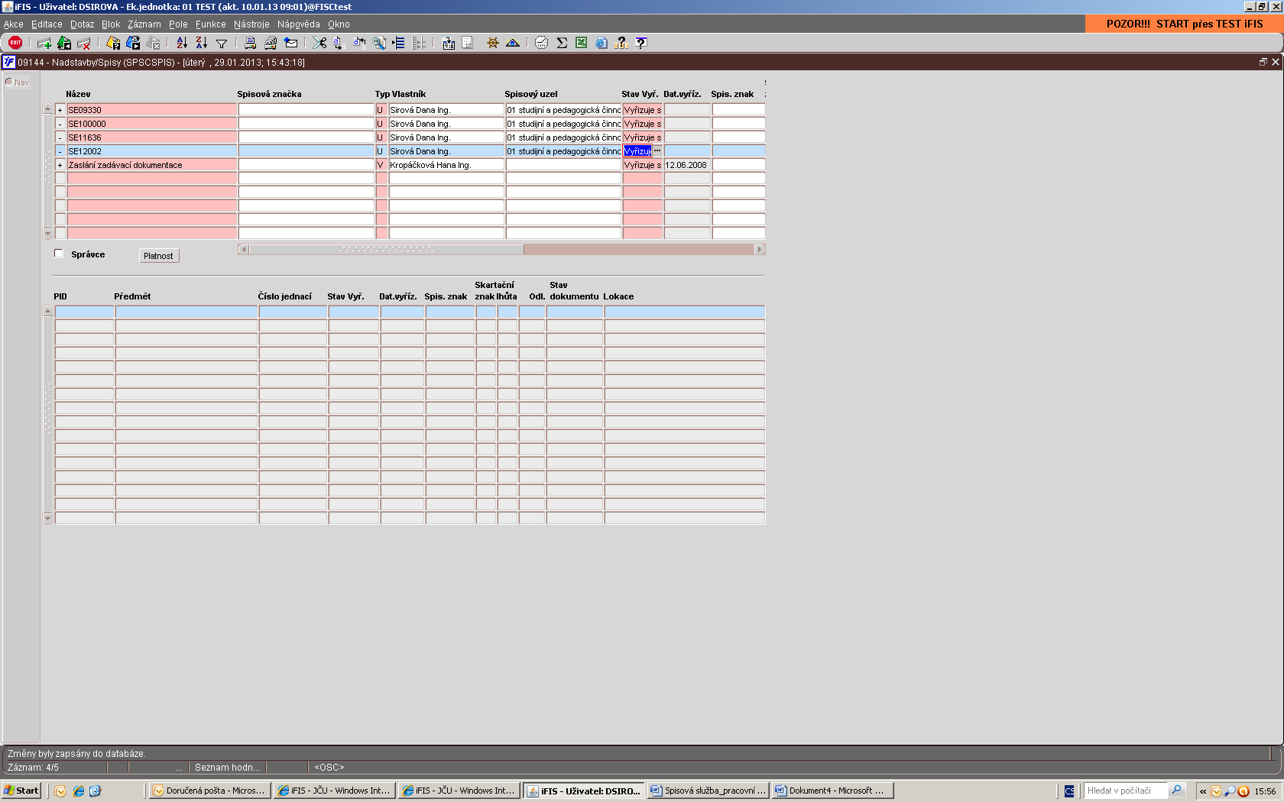
Číselník spisů obsahuje všechny spisy založené ve spisové službě. V detailu záznamu (v dolním bloku) je možno zobrazit všechny dokumenty vložené do příslušného spisu.
Založení záznamu o spisu je nezbytným předpokladem pro to, aby bylo možno dokumenty následně do příslušného spisu vkládat.
Dokument se do spisu zařadí tak, že se ve funkci 09122 - Podací deník při zápisu nového dokumentu nebo později u již zaevidovaného dokumentu na záložce "Základní údaje" vybere vhodný spis z nabídky již existujících spisů (pro daný spisový uzel).
- + / - - Příznak ne/naplnění spisu dokumenty.
- Název - Povinný údaj. Jednoznačný název spisu.
- Typ - Povinný údaj. Určuje přístupnost a viditelnost spisu
  - V - veřejný. Spis je viditelný pro všechny uživatele SPS. Pokud není vyplněn vlastník spisu (jen ve výjimečných případech), mohou spis udržovat všichni uživatelé SPS, v opačném případě pouze vlastník spisu. Do veřejného spisu mohou vkládat dokumenty všichni uživatelé SPS, každý však vidí ve spisu pouze své dokumenty.
  - U - pro uzel. Spis je viditelný pro všechny uživatele registrované ke stejnému uzlu tj. xx studijní oddělení. Pokud není vyplněn vlastník spisu, mohou spis udržovat všichni uživatelé registrovaní k uzlu (správci SU), v opačném případě pouze vlastník spisu. Do uzlového spisu mohou vkládat dokumenty všichni uživatelé SPS registrovaní k tomuto uzlu. POUŽÍVAT
  - S - soukromý pro vlastníka. Spis je viditelný pouze pro vlastníka spisu, který jediný ho smí udržovat a jediný do něj může vkládat dokumenty. Spis lze v případě potřeby dodatečně zveřejnit pro všechny uživatele registrované ke stejnému uzlu, resp. pro všechny uživatele. Ve výjimečných případech může být udržován také správcem aplikace.
- Vlastník - Povinný pro typ skupiny "S". Pro ostatní typy je nepovinný. Osoba určená pro údržbu spisu (konkrétního záznamu o spisu).
- Spis. uzel - Povinný údaj pro typ skupiny "U", u ostatních typů je nepřístupný.
- Stav - Povinný údaj. Stav vyřízení spisu Vyřizuje se / Vyřízeno. Stav "Vyřízeno" je možno nastavit pouze, je-li vyplněn spisový i skartační znak a skartační lhůta. Dále je hlídáno, aby všechny vložené dokumenty byly ve stavu "Vyřízeno" a aby skartační znak i lhůta spisu nebyly nižší, než skartační údaje vložených dokumentů.
- Dat.vyříz. - Datum vyřízení spisu se automaticky aktualizuje tak, aby bylo rovno nejmladšímu datumu vyřízení všech vložených dokumentů.
- Spis. znak - Povinný údaj pro vyřízení spisu. Spisový znak spisu. Vybírá se ze spisového plánu a slouží pro uložení na spisovny a následné skartační řízení.
- Skart. znak - Povinný údaj pro vyřízení spisu. Skartační znak spisu. Vyplňuje se až po uzavření spisu. Zadává se podle skart. znaků dokumentů obsažených ve spisu v pořadí A, V, S (A archivace, V výběr zda.
- Skart. lhůta - Povinný údaj pro vyřízení spisu. Skartační lhůta spisu. Vyplňuje se až po uzavření spisu. Udává se minimálně nejvyšší skartační lhůta z dokumentů obsažených ve spisu.
- Platn. od - Povinný údaj. Udává počátek platnosti záznamu o spisu.
- Platn. do - Nepovinný údaj. Udává konec platnosti záznamu o spisu.
- Poznámka - Nepovinný údaj. Textová poznámka ke spisu.
Ze seznamu dokumentů (z řádku konkrétního dokumentu v dolním bloku) je umožněno otevření funkce 09122 - Podací deník pro případné zobrazení detailu dokumentu (přes funkci "Detail/Volání číselníku" - CTRL+A nebo ENTER).
Z dolního i horního bloku lze otevřít tiskovou sestavu 9115 „Dokumenty zařazené do spisu“ – nabídka formátu tisku word i pdf.

14. ELEKTRONICKÉ DOKUMENTY
- vytvoření
- příjem
- přeposlání

ad a) VYTVOŘENÍ
obrázek č. 25
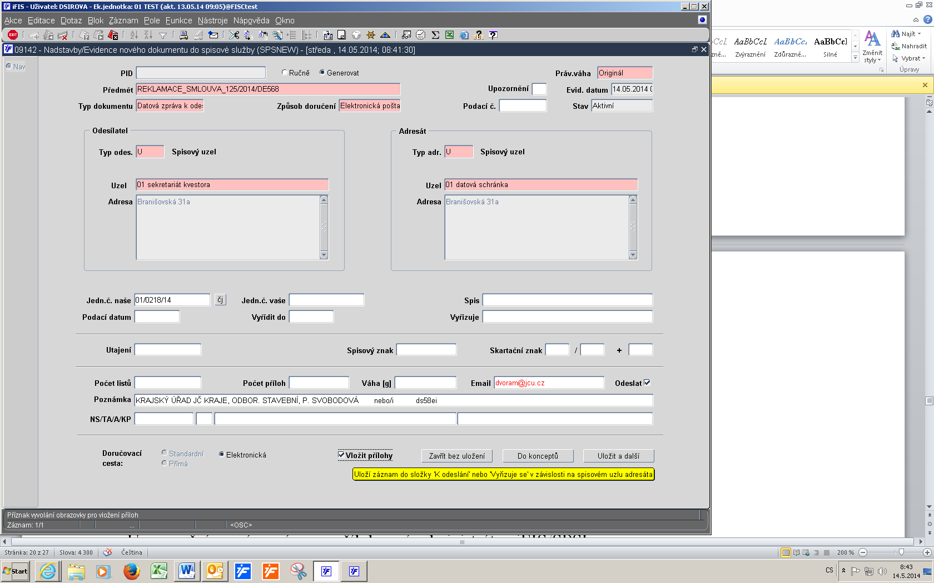

obrázek č. 26
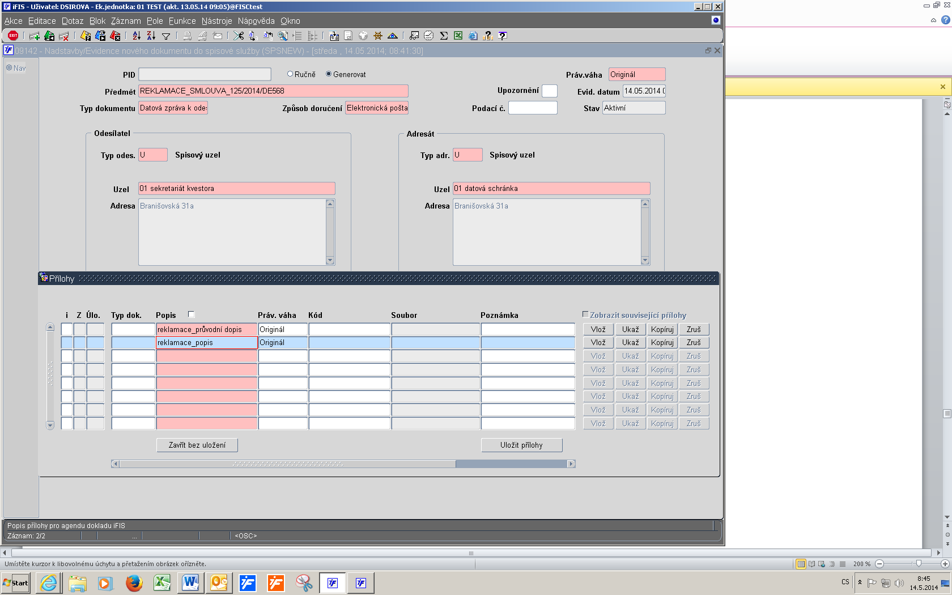

PŘÍPRAVA ELEKTRONICKÉHO DOKUMENTU K ODESLÁNÍ
- vytvoření dokumentu k odeslání
- vygenerovat číslo jednací
- adresát – spisový uzel datová schránka součásti, který následně odešle datovou zprávu na spisový uzel 01 datová schránka
- odeslat emailové upozornění
- vložit přílohy
- vygenerovat PID
- vkládat přílohy

Upozornění – právo výmazu přílohy má administrátor iFIS/SPSL

ad b) PŘÍJEM
Příjem se provede přes ikonu ePříjem
obrázek č. 27
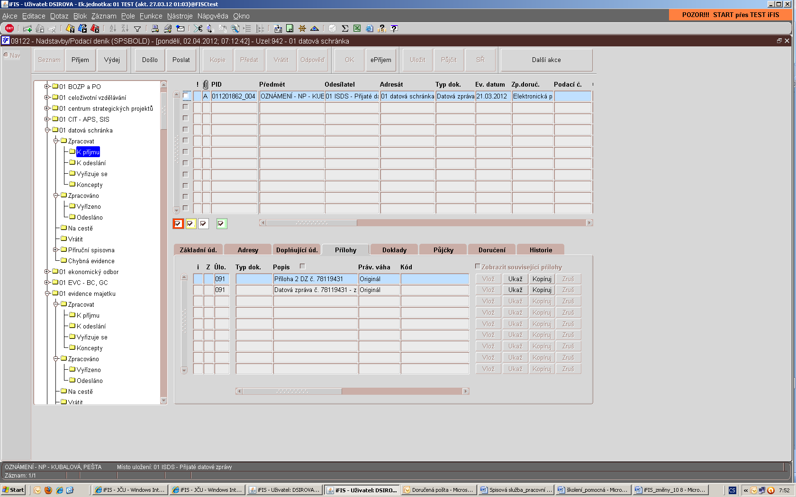

ad c) PŘEPOSLÁNÍ
- spisovému uzlu nebo osobě, jež je správcem spisového uzlu
- zaměstnanci JU nebo externí osobě, kteří nemají přístup do iFIS

ad aa)
- ze stavu VYŘIZUJE SE - ikona PŘEDAT
ad bb)
- ze stavu VYŘIZUJE SE – ikonka „obálka“
obrázek č. 28
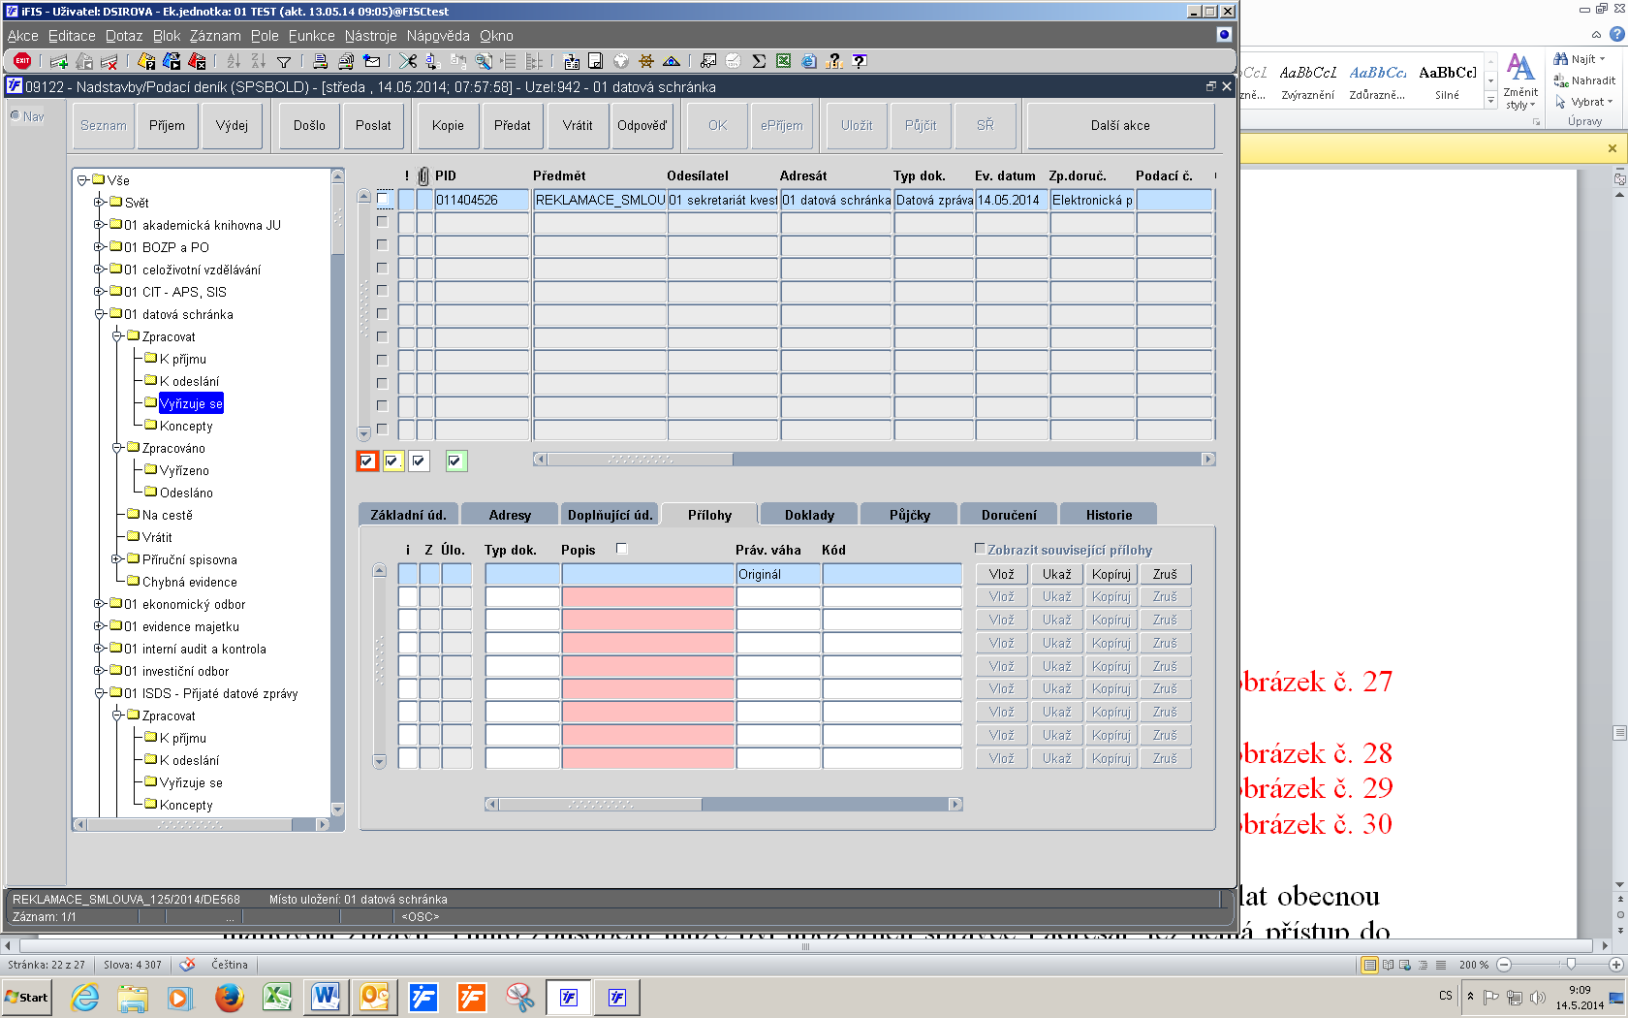

obrázek č. 29
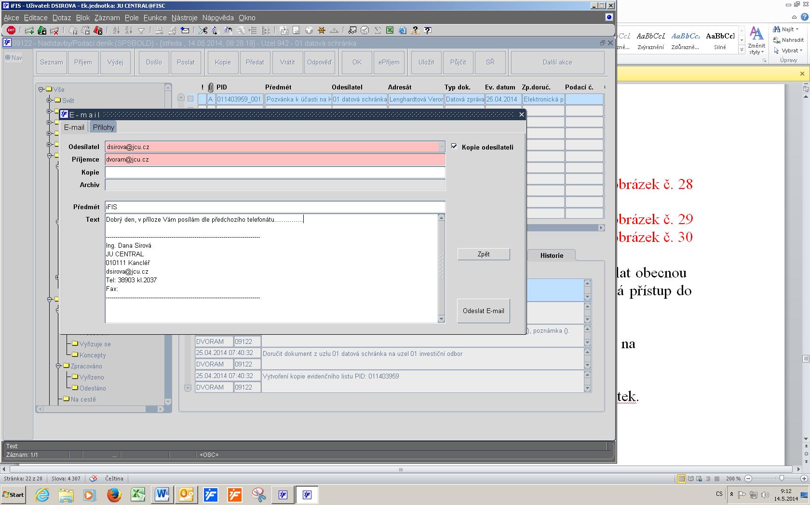

záložka E-mail
- doplnit do PŘÍJEMCE ručně emailovou adresu
- doplnit do pole TEXT sdělení

obrázek č. 30
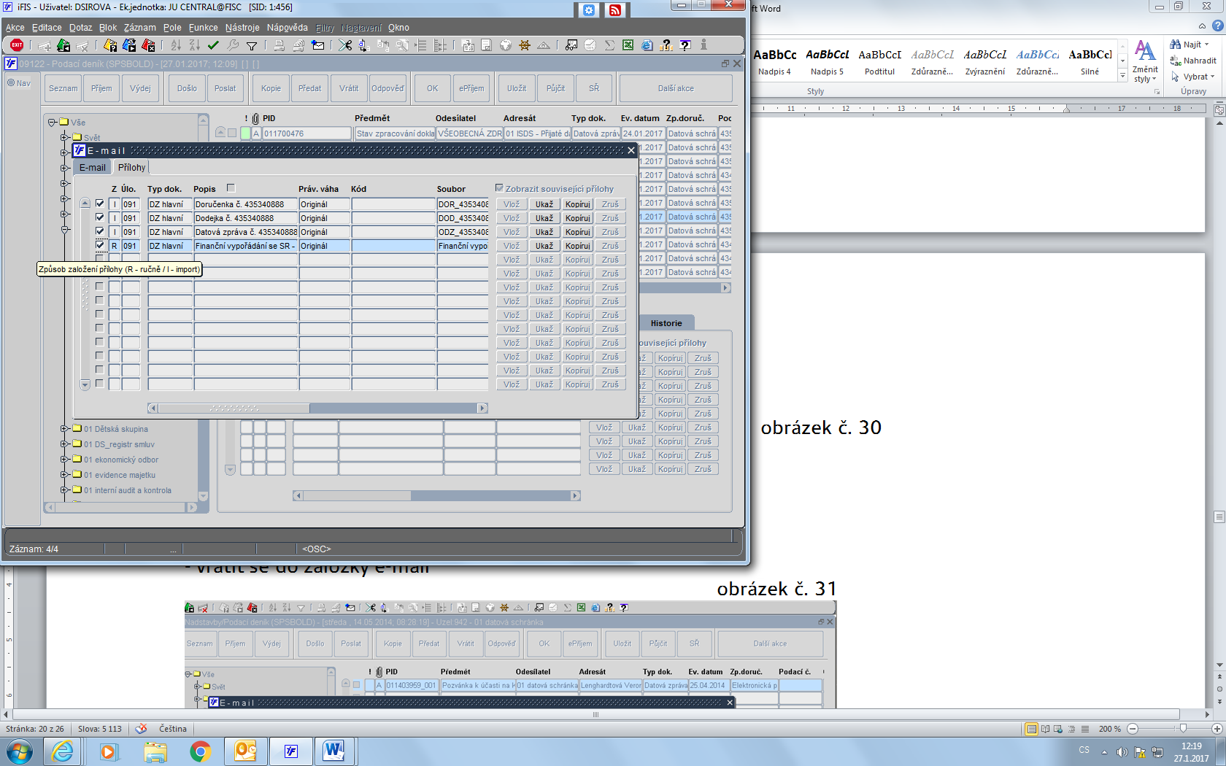

záložka Přílohy
- pomocí zatrhávátek vybrat přílohy určené k odeslání
- vrátit se do záložky e-mail
obrázek č. 31
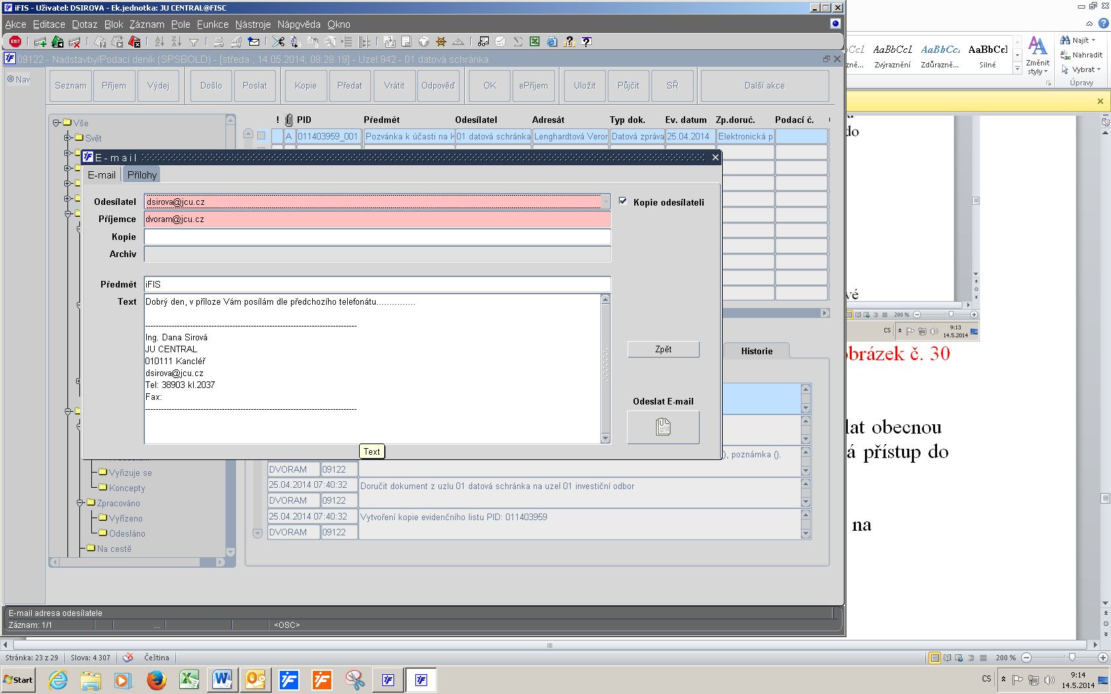

Vlastní odeslání přes ikonu ODESLAT E-MAIL

Příjemce obdrží na e-mailovou adresu zprávu s odkazem na otevření dokumentu, který mu byl přeposlán z SPSL.

obrázek č. 32
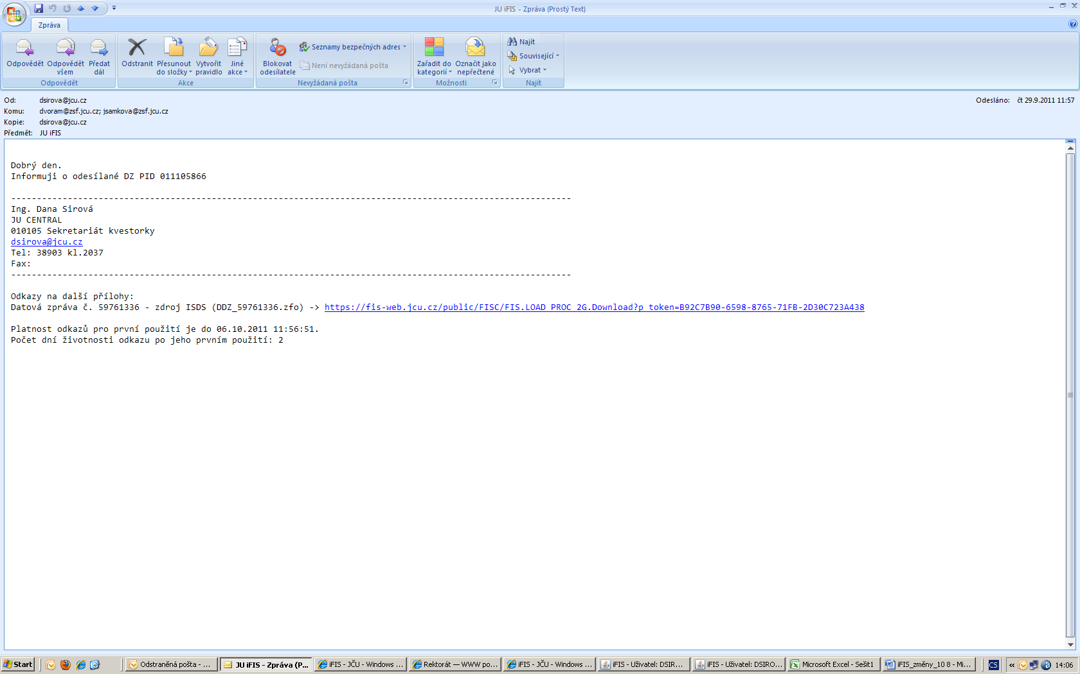

UPOZORNĚNÍ NA PŘESMĚROVANÝ DOKUMENT
Prostřednictvím ikony na horní liště Podacího deníku je možné z iFIS /SPSL odeslat obecnou mailovou zprávu. Tímto způsobem může být upozorněn správce i adresát, jež nemá přístup do iFIS/SPSL, na příslušný dokument, který byl nasměrován na jeho uzel.

Hlavičku i text mailu je nutno doplnit ručně. K mailové zprávě lze připojit odkazy na existující či vybrané přílohy k záznamu.

Seznam příloh je na samostatné záložce, jejich výběr je umožněn pomocí zatrhávátek.

Odkazy na přílohy mají nastaveny platnosti pro přístup k uvedeným dokumentům v úložišti. Možnost práce s přílohami je tak časově omezena, informace o platnosti jsou součástí mailové zprávy.

15. DATOVÉ ZPRÁVY
Elektronický dokument, který má být odeslán přes datovou schránku JU externímu adresátovi.
Postup odeslání datové zprávy je odlišný pro součásti a pro Rektorát.

ODESLÁNÍ ZE SOUČÁSTI
- Dokument je vytvořen na spisovém uzlu součásti (katedra…). Do dokumentu se vloží přílohy. Do záložky Doplňující údaje/Poznámka se vloží údaje o adresátovi např. Ministerstvo školství, ID adresáta (není nutné). Pokud je požadavek na doručení útvaru či osobě adresáta, doplní také do Doplňujících údajů/Poznámky.
- spisový uzel součásti jej pošle na uzel xx datová schránka součásti s e-mailovým upozorněním
- spisový uzel součásti xx datová schránka přepošle datovou zprávu na uzel 01 datová schránka s mailovým upozorněním
- výše uvedený postup se netýká DZ týkajících se grantů, které mají vlastní postup s mezičlánkem 01 vědecká a výzkumná činnost
- Uzel 01 datová schránka zajistí odeslání DZ na adresáta. Následující pracovní den po doručení DZ obdrží odesílatel resp. spisový uzel součásti xx datová schránka email jehož obsahem je
- Příloha DZ
- Obálka DZ
- Dodejka DZ
- Doručenka DZ
Obrázek č. 33

ODESLÁNÍ Z ÚTVARU REKTORÁTU
- Dokument je vytvořen na spisovém uzlu útvaru Rektorátu. Do dokumentu se vloží přílohy. Do záložky Doplňující údaje se vloží údaje o adresátovi např. Ministerstvo školství, ID adresáta (není nutné). Pokud je požadavek na doručení útvaru či osobě adresáta, doplní také do Doplňujících údajů.
- spisový uzel součásti jej pošle na uzel 01 datová schránka s e-mailovým upozorněním
- Uzel 01 datová schránka zajistí odeslání DZ na adresáta. Následující pracovní den po doručení DZ obdrží odesílatel email jehož obsahem je
- Příloha DZ
- Obálka DZ
- Dodejka DZ
- Doručenka DZ
Obrázek č. 33
Obrázek č. 33
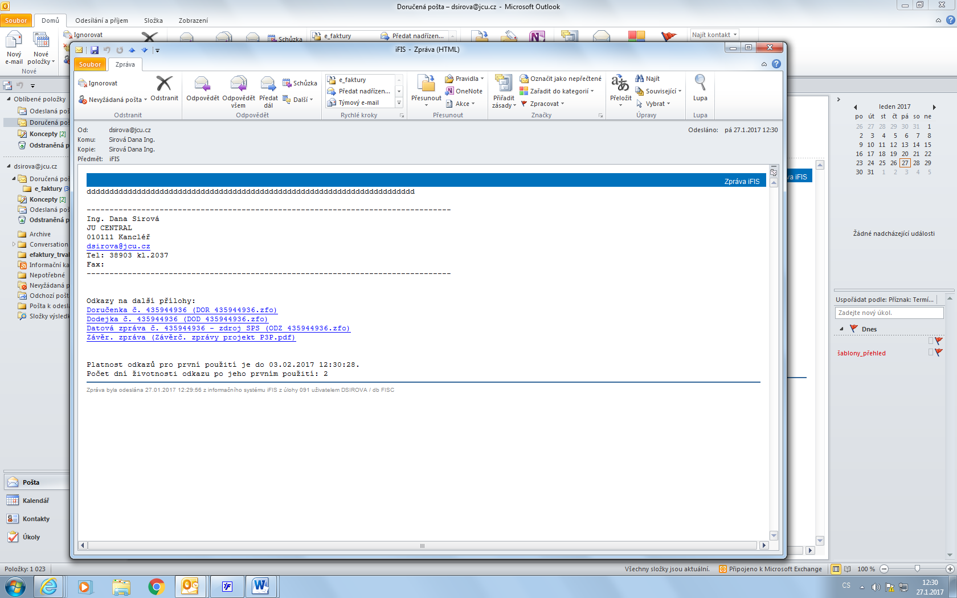
POPIS DATOVÉ ZPRÁVY
obrázek č. 34
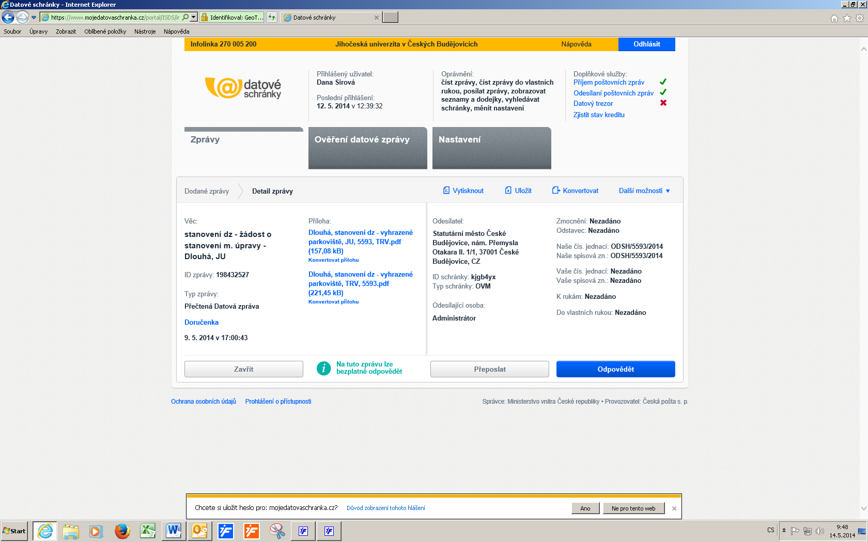

Příloha
- otevření - kliknout na vlastní DZ
- Uložit – aplikace vyzve k zadání místa uložení
- Konvertovat přílohu – lze přímo z přílohy nebo z ikony Konvertovat

Nejdůležitější část jsou přílohy. Zde se totiž nachází samotná datová zpráva. Je uložena v PDF a Vy si ji můžete uložit do svého počítače, případně pouze otevřít či odeslat ke konverzi. Pokud jsou v datové zprávě nějaké další přílohy, najdete je také zde. Může se jednat o další PDF soubory nebo například o obrázky, certifikáty respektive všechny ostatní formy datové zprávy, jejíž povaha umožňuje zaslání systémem datových schránek.

KONVERZE DATOVÉ ZPRÁVY
Konverzní lístek
obrázek č. 35
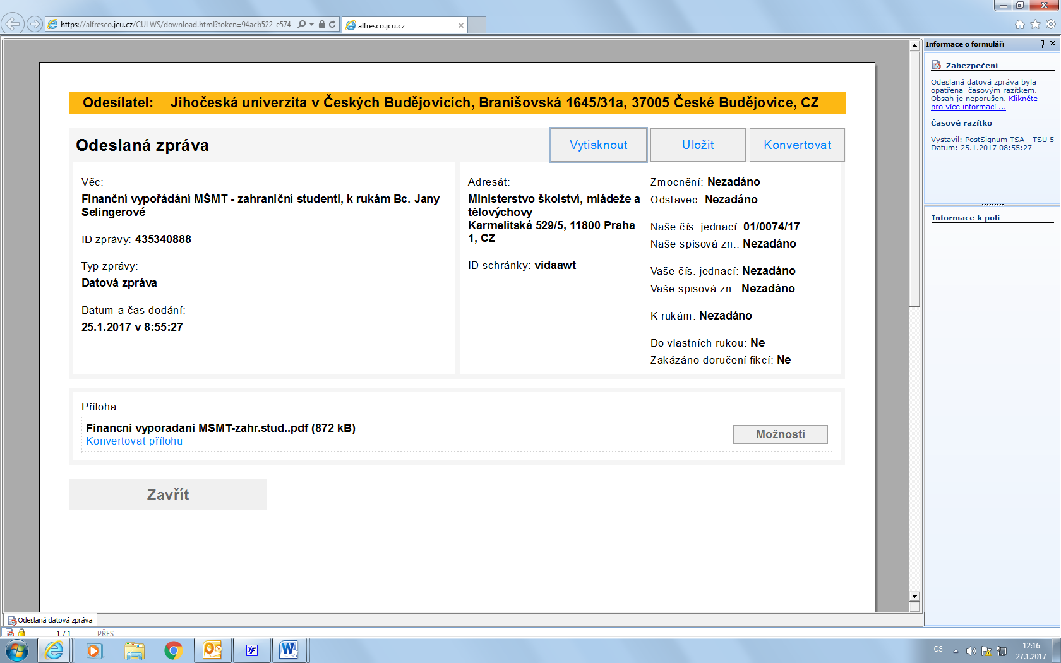

obrázek č. 36
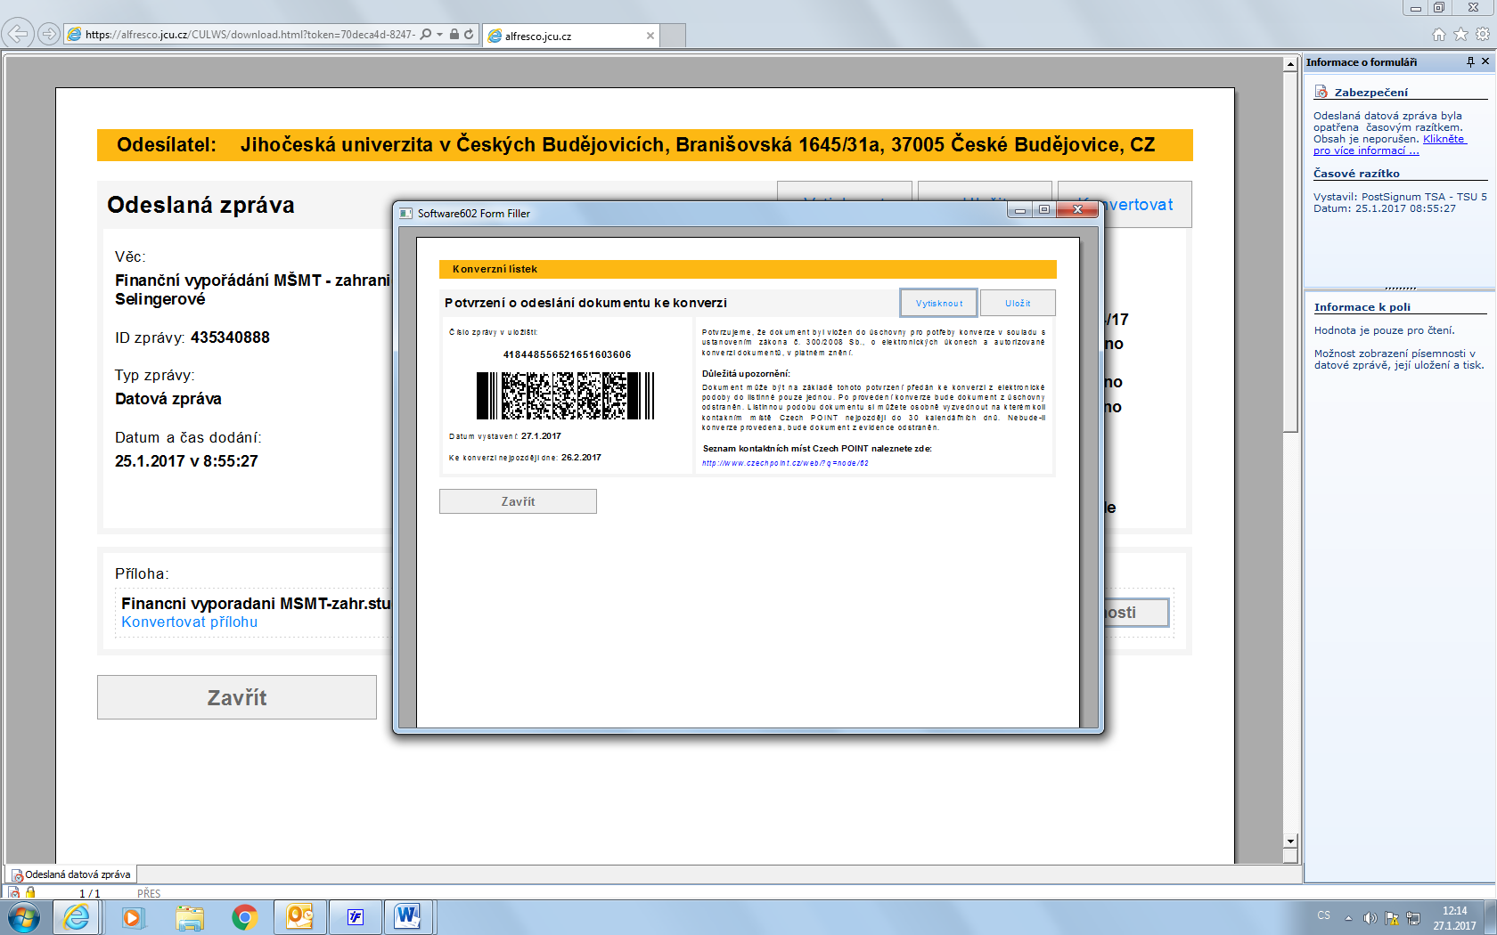

Autorizovaná konverze dokumentů představuje převedení dokumentu z elektronické podoby do podoby listinné anebo naopak. Důležité je, aby zůstala zachována právní síla dokumentu. Autorizovaná konverze má tedy obecně stejný význam jako klasické ověřené kopie. Potřebujete-li mít k dispozici listinnou kopii dokumentu, který Vám byl doručen jako datová zpráva. Tedy například rozhodnutí soudu, výpisy z rejstříků a další. Originál zůstává ve Vaší datové schránce jako soubor PDF a Vy použijete konverzi dokumentů pro to, abyste získali ověřenou kopii dokumentu v listinné podobě.
Autorizovaná konverze se nepoužívá tam, kde Vám bude stačit pouze běžná kopie dokumentu a dokument nemusí mít právní váhu originálu, tedy být ověřenou kopií. V tomto případě pak stačí pouze vytištění dokumentu . V mnoha případech stačí, když je dokument (i oskenovaný a neověřený) zaslán prostřednictvím systému datových schránek, tedy z Vaší datové schránky a osoba odesílatele je tak ověřená.
Autorizovanou konverzi na Vaši žádost zajišťují ze zákona kontaktní místa Czech POINT, pracoviště České pošty, zastupitelské úřady, krajské a obecní úřady a vybraní notáři. Tato služba je placená.
Technicky konverze probíhá přes 602XML filter a každá žádost je označena jednoznačným identifikačním číslem, čárovým kódem a vše probíhá přes systém datových schránek. Samotný výsledek konverze tj. platnost konverzního lístku k převodu do listinné podoby si pak můžete vyzvednout do 30 dnů od podání žádosti na kontaktních místech Czech POINT. Autorizovanou konverzí zákon nazývá úplné převedení dokumentu obsaženého v datové zprávě do dokumentu v listinné podobě a ověření shody obsahu těchto dokumentů a připojení ověřovací doložky.
16. VYŘAZOVÁNÍ DOKUMENTŮ A SKARTAČNÍ ŘÍZENÍ
- Dokumenty ke skartačnímu řízení připravuje každoročně zaměstnanec pověřený vedením spisovny. Podle jejich označení skartačními znaky je rozdělí do skupin „A“ a „S“. Dokumenty označené skartačním znakem „V“ odborně posoudí ve spolupráci s vedoucím útvaru, ve kterém příslušný dokument vznikl, a po projednání ve skartační komisi jim přiřadí skartační znak „A“ nebo „S“. Skartační řízení se provádí zpravidla v kalendářním roce následujícím po uplynutí skartační lhůty dokumentu. Avšak po dohodě s příslušným archivem může být skartační řízení provedeno později. Děje se tak v případech, kdy dokumenty s uplynulými skartačními lhůtami jsou potřebné pro další činnost. Požadavek na prodloužení lhůty – viz opatření R 224 z 12/2012 bod 11 a a příloha č. 12.

- Skartační řízení se provádí na základě skartačního návrhu. Jeho přílohu tvoří seznamy dokumentů navržených ke skartačnímu řízení vyhotovení zvlášť pro dokumenty se skartačním znakem „A“ a zvlášť pro dokumenty se skartačním znakem „S“. Pověřený vedoucí zaměstnanec zašle skartační návrh na vyřazení dokumentů a razítek společně se dvojím vyhotovením seznamů dokumentů a razítek navržených ke skartačnímu řízení Státnímu oblastnímu archívu v Třeboni, pracoviště České Budějovice, Rudolfovská 40, 370 01 České Budějovice, v listinné podobě.

- Na základě předloženého skartačního návrhu provedou pověření zaměstnanci archivu odbornou archivní prohlídku dokumentů, popřípadě úředních razítek, navrhovaných k vyřazení. Při odborné archivní prohlídce
- posoudí, zda dokumenty se skartačním znakem „A“ odpovídají požadavkům stanoveným zákonem k výběru za archiválie; pokud zjistí, že trvalou hodnotu nemají, přeřadí je k dokumentům navrženým ke zničení,
- posoudí, zda dokumenty se skartačním znakem „S“ nemají trvalou hodnotu; pokud zjistí, že trvalou hodnotu mají, přeřadí je mezi dokumenty se skartačním znakem „A“,
- posoudí zařazení dokumentů se skartačním znakem „V“ mezi dokumenty určené k prohlášení za archiválie nebo mezi dokumenty určené ke zničení,
- posoudí, zda úřední razítka zařazená do skartačního řízení mají trvalou hodnotu,
- stanoví v součinnosti se zaměstnancem pověřeným vedením spisovny dobu a způsob předání archiválií k uložení do příslušného archivu.

- Po provedené archivní prohlídce sepíše zaměstnanec archivu protokol o provedeném skartačním řízení. V jeho příloze se uvede seznam dokumentů, popřípadě úředních razítek, vybraných za archiválie a vydá souhlas se zničením dokumentů, popřípadě úředních razítek, označených skartačním znakem „S“. Dokumenty určené ve skartačním řízení ke zničení je možné zničit až po uplynutí lhůty pro podání námitek, což představuje lhůtu 15 dní.

- Do skartačního řízení se zařazují všechny dokumenty, kterým uplynula skartační lhůta, a úřední razítka vyřazená z evidence. Mimo skartační řízení a bez souhlasu archivu není dovoleno žádné písemnosti vzniklé z činnosti JU ničit a předávat do sběru. U dokumentů s uplynulou skartační lhůtou lze tuto lhůtu prodloužit.
Skartační řízení se provádí zpravidla v kalendářním roce následujícím po uplynutí skartační lhůty dokumentu. Avšak po dohodě s příslušným archivem může být skartační řízení provedeno později. Děje se tak v případech, kdy původce potřebuje dokumenty s uplynulými skartačními lhůtami pro svou vlastní potřebu, z titulu národní legislativy nebo na doporučení dalších stran.
Vyskytne-li se dokument, který žádá prodloužení skartační lhůty, pořádá pověřená osoba součásti nebo původce dokumentu o prodloužení skartační lhůty dle platných interních předpisů.
Po vydání souhlasu Státním oblastním archivem v Třeboni obdrží žadatel písemné vyjádření.
Žádosti o prodloužení skartační lhůty zajišťuje centrálně útvar spisové a archivní služby Rektorátu.

f. Do dokumentů v analogové podobě uložených ve spisovně mohou se souhlasem vedoucího spisovny nahlížet nebo si k úředním účelům dokumenty krátkodobě zapůjčit útvar, kde byly dokumenty vyřizovány, pokud není hospodárné, pořídit jejich kopii. V ostatních případech je třeba vyžádat si k nahlížení písemný souhlas vedoucího útvaru, které je původcem těchto dokumentů. Dokumenty se zapůjčují na dobu nejdéle 1 kalendářní měsíc; výjimku tvoří pouze zapůjčení dokumentů kontrolním orgánům, jejichž zástupci předloží pověření ke kontrole podle obecně platných právních předpisů a protokolárně převezmou zapůjčené dokumenty podpisem seznamu těchto dokumentů.
O zapůjčování a nahlížení do dokumentů v analogové podobě vede spisovna evidenci.

g. Dokument se považuje za vyřízený, je-li předmětná záležitost zcela vyřízena. Takto vyřízený
dokument je možné mít uložený v příruční registratuře max 2 roky. Následně musí být
předán do spisovny.

POZNÁMKY
1. Zničení dokumentů ve skartačním řízení
Způsob zničení dokumentů bez ohledu na jejich množství, je záležitostí původce. Je tedy zcela na rozhodnutí původce tj. součásti JU, zda dokumenty zničí ve skartovačce, spálí v kotli, předá k odbornému zničení apod.

Při zničení dokumentů „S“ je dodržet legislativu 259/2012 Sb., §21, bod 3, který cituje …Zničením dokumentů se rozumí jejich znehodnocení tak, aby byla znemožněna jejich rekonstrukce a identifikace obsahu. Je důležité ohlídat, aby se k údajům obsaženým v dokumentech nedostala nějaká nepovolaná osoba (zejména obsahují-li dokumenty osobní a citlivé údaje).

Doporučení - vyhotovit jednoduchý zápis o provedení komisionálního zničení těchto dokumentů.

2. Zjištění kontrol SOAT
- Neuvádění čísla jednacího u všech dokumentů v iFIS – rozpor s platnou legislativou
- Neuvádění slova VLASTNÍ u dokumentů vytvořených na JU – rozpor s platnou legislativou
- Neuvádění počtu listů analogových dokumentů v iFIS – rozpor s platnou legislativou
- Nedůsledné uvádění způsobu vyřízení dokumentů v iFIS – rozpor s platnou legislativou

17. ÚŘEDNÍ RAZÍTKA
Opatření R 289 z 3.11.2014

Úřední razítko
- Popis
- Použití
- Evidence
- Vyřazení

18. ÚŘEDNÍ DESKA

Zřízení úřední desky je povinností každé fakulty a Rektorátu. Akademická knihovna, Britské centrum, Centrum informačních technologií, Goethe-Zentrum a Koleje a menzy využívají úřední desku Rektorátu.

Úřední deska je technické zařízení, které je veřejně přístupnou plochou, na níž jsou písemnosti uveřejňovány v listinné podobě. Technicky je konstruována tak, aby byla vyloučena manipulace s vyvěšenými písemnostmi a musí být nepřetržitě veřejně přístupná.

Písemnost vyvěšená na úřední desce musí obsahovat upozornění na místo uložení písemnosti s jejím označením a s uvedením možnosti vyzvednutí.

Jestliže písemnost obsahuje osobní údaje, které lze považovat za citlivé, tak na úřední desce se vyvěsí místo samotné písemnosti oznámení o možnosti převzít písemnost v místě uložení.

Na písemnosti vyvěšené na úřední desku musí být vyznačen den vyvěšení. Patnáctým dnem se považuje písemnost za doručenou, byla-li v této lhůtě splněna i povinnost zveřejnění písemnosti způsobem umožňujícím dálkový přístup.

Při určení okamžiku doručení písemnosti, která je doručována veřejnou vyhláškou, je prvním dnem patnáctidenní lhůty, po kterou má být písemnost vyvěšena, den následující po dni vyvěšení. Písemnost je doručena patnáctým dnem po vyvěšení, a to bez ohledu na to, zda se jedná o den pracovní, sobotu, neděli nebo svátek.

Nezbytnou součástí úřední desky jsou kontaktní údaje JU, zejména adresa elektronické úřední desky.

Elektronická úřední deska
Zřízení elektronické úřední desky je povinností každé fakulty a Rektorátu. Akademická knihovna, Britské centrum, Centrum informačních technologií, Goethe-Zentrum a Koleje a menzy využívají úřední desku Rektorátu.

Podle Správního řádu § 26 odst. 1 se obsah úřední desky zveřejňuje i způsobem umožňujícím dálkový přístup. Publikace obsahu úřední desky způsobem umožňujícím dálkový přístup je nazývána elektronickou úřední deskou.

Veškeré časové údaje požadované právními předpisy (čas vyvěšení, čas svěšení dokumentu) musí být odvozovány od časů platných pro úřední desku.

Uveřejňování písemností na elektronické úřední desce

- na elektronické úřední desce musí být uveden celý obsah, tj. úplný text písemnosti (dokumentů, oznámení), tedy to, co je umístěno na úřední desce, a nikoliv jen soupis dokumentů nebo jejich zestručněný či omezený obsah
- uvádí se rovněž datum vyvěšení písemnosti
- zveřejnění úplného textu písemnosti neznamená, že musí být na elektronické úřední desce uveřejněn přímo identický obraz originálu písemnosti s podpisem oprávněné osoby a otiskem úředního razítka, ale postačuje zveřejnění vlastního textu písemnosti s totožným obsahem, jaký je vyvěšen na úřední desce
- Autorizace písemnosti postačí pouze na jeho listinné podobě uveřejněné na úřední desce. Nezaměnitelnost elektronického dokumentu na elektronické úřední desce se zabezpečí např. naskenováním dokumentu či uzamčením textu
- zveřejnění dokumentu na elektronické úřední desce by mělo být řešeno bezodkladně ve vazbě na uveřejnění dokumentu na úřední desce
- Při povinnosti doručování veřejnou vyhláškou podle §25 odst. Správního řádu znamená nezveřejnění dokumentu na elektronické úřední desce neplatnost doručení.
Leden 2017
Zpracovala: Dana Sirová
tel. 2037
dsirova@jcu.cz

